**PROYEK AKHIR SEMESTER GASAL**



Disusun oleh :

NAMA : Gading Azriel Prasetyo

KELAS : X PPLG 1

NIS : 258716

JUDUL PROYEK : APLIKASI KASIR DIGITAL WARUNG MAKAN

PENGEMBANGAN PERANGKAT LUNAK DAN GIM

**SMK NEGERI 1 KANDEMAN**

TAHUN PELAJARAN 2025/2026

**DESKRIPSI PROYEK**

Proyek ini bertujuan untuk membuat **aplikasi kasir sederhana** yang digunakan pada usaha warung makan. Aplikasi ini membantu proses transaksi penjualan agar lebih cepat, akurat, dan efisien dibandingkan pencatatan manual.

Melalui aplikasi ini, pengguna (kasir) dapat:

1. Memilih menu yang diinginkan yang Dimana tampilan awal akan muncul pada area Home yang berisi seluruh menu baik itu makanan maupun minuman. Lalu dibawah menu Home ada menu Food yang berisi hanya makanan saja seperti: Ayam Goreng + Nasi , Ayam Bakar + Nasi, Bebek Goreng + Nasi dan Lele + Nasi. Lalu dibawah menu Food ada menu Drink yang berisi minuman saja seperti : Es Teh dan Teh Hanggat.
2. Ketika ingin memesan klik tombol add untuk menambahkan pesanan ke dalam keranjang pesanan. Maksimal keranjang hanya 6 pesanan.
3. Ketika pesanan sudah masuk kekeranjang. Disana dapat menambahkan jumlah pesanan misal ( Ayam Goreng + Nasi 3 ). Serta, harga tiap menu otomatis nambah sendiri begitu juga harga total dari semua menu yang ada dikeranjang.
4. Setelah itu, pembeli harus mengisi identitas nama serta jumlah nominal yang akan dibayar ( jika nama dan uang bayar tidak diisi akan eror). Ketika nomimal yang dibayar kurang akan muncul notifikasi uang kurang dan label uang kembalian akan berwarna merah sedangkan jika uang cukup atau lebih akan muncul pada label uang kembalian berwarna hijau.
5. Jika uang bayar cukup/lebih akan muncul di struk (rincian transaksi berupa daftar pesanan, total harga, pembayaran, dan kembalian).
6. Struk tersebut dapat dicetak sebagai bukti transaksi melalui print.
7. Penjual juga dapat memasukkan data hasil penjualan tiap hari nya melalui data grid view yang sudah disediakan. Serta sudah ada fitur reset semua data dan hapus salah satu data.
8. Ada juga tampilan memasukkan akun (namun ini bukan tampilan utama cuman fitur tambahan)
9. Yang terakhir jika ingin keluar dari aplikasi kasir rumah makan Gading dapat keluar mengklik tulisan exit.

Proyek ini mengimplementasikan **konsep dasar pemrograman** seperti:

1. **Variabel dan Tipe Data** untuk menyimpan informasi nama pesanan , harga, jumlah pesanan,index, total, uang bayar, kembalian, pilihan, nama akun, dan password akun.
2. **Operator dan Percabangan (if, else)** untuk memasukkan pesanan kekeranjang ketika menu diklik add , untuk menentukan uang kembalian, dan untuk menentukan hapus salah satu data di data grid view.
3. **Perulangan (looping)** :
   * For = Untuk mengecek apakah menu yang ingin ditambahkan sudah ada dikeranjang.
   * For = Untuk melakukan pengecekan dari pesanan pertama (indeks 0) sampai pesanan terakhir.
   * For = Untuk melakukan perhitungan total harga dari setiap menu yang dipesan.
   * While = Untuk memastikan bahwa yang dimasukkan oleh pengguna Adalah angka yang valid(numerik) sebelum lanjut menghitung kembalian.
   * For = Untuk menampilkan daftar semua pesanan ke dalam struk pembayaran satu per satu secara otomatis.
   * For = Untuk mengulang proses pengosongan (reset) semua data jumlah pesana yang tersimpan di array jumlah menu.
4. **Array atau List** untuk menyimpan nama pesanan, jumlah pesanan, dan harga menu.
5. **Fungsi/Method** untuk menambah pesanan di daerah keranjang, untuk menghitung total harga semua pesanan dan untuk mengupdate tampilan jumlah beli dan total harga setiap menu.
6. **GUI (Graphical User Interface)** untuk antarmuka kasir yang mudah digunakan .

**RINGKASAN TEORI C# YANG DIGUNAKAN**

1. **Variabel dan Tipe Data**

Variabel digunakan untuk menyimpan data yang akan digunakan dalam program.  
Contoh tipe data yang sering digunakan dalam aplikasi kasir:

string nama = tbxnama.Text;

int jumlahpesanan = 0;

int pilihan = 1;

double bayar = 0;

double uangbayar = double.Parse(tbxbayar.Text);

* string → menyimpan teks (nama menu, nama pelanggan,nama akun, nama password,dan input nama akun dan password).
* int → menyimpan bilangan bulat (jumlah pesanan,jumlah menu,harga menu,dan pilihan 1 untuk switch agar hanya masuk case 1 saja).
* double → menyimpan bilangan pecahan (total harga, uang bayar dan kembalian).

1. **Operator**

Operator digunakan untuk melakukan perhitungan atau operasi logika.

Contoh:

total += hargamenu[i] * jumlahmenu[i];

kembalian = bayar - totalharga();

Jenis operator yang digunakan di program Rumah Makan Gading:

* **Aritmatika:** +, -, *
* **Perbandingan:** ==, !=, >, <
* **Logika:** &&, ||, !

1. **Percabangan (Kondisi)**

Percabangan digunakan untuk menentukan alur program berdasarkan kondisi tertentu.  
Contoh:

if (dgvpenjualan.CurrentRow != null)

{

dgvpenjualan.Rows.RemoveAt(dgvpenjualan.CurrentRow.Index);

}

else

{

MessageBox.Show("Pilih baris yang akan dihapus! ", "INFORMASI",

MessageBoxButtons.OK, MessageBoxIcon.Information);

}

1. **Perulangan (Looping)**

Digunakan untuk mengulang proses tertentu seperti input pesanan lebih dari satu.  
Contoh:

for (int i = 0; i < jumlahpesanan; i++)

{

total += hargamenu[i] * jumlahmenu[i];

}

1. **Array atau List**

Array digunakan untuk menyimpan beberapa data sejenis seperti daftar menu atau harga.  
Contoh:

string[] namapesanan = new string[6];

int[] jumlahmenu = new int[6];

int[] hargamenu = new int[6];

1. **Fungsi atau Method**

Fungsi digunakan untuk memecah program menjadi bagian-bagian kecil agar lebih terstruktur.  
Contoh:

void tambahpesanan(string nama, int harga)

{

for (int i = 0; i < jumlahpesanan; i++)

{

if (namapesanan[i] == nama)

{

MessageBox.Show("Menu sudah ada di keranjang!", "PERINGATAN",

MessageBoxButtons.OK, MessageBoxIcon.Warning);

return;

}

}

1. **Input dan Output**

Input digunakan untuk menerima data dari pengguna, sedangkan output menampilkan hasil.  
Contoh:

string nama = tbxnama.Text;

double uangbayar = double.Parse(tbxbayar.Text);

rtbstruk.AppendText($"Atas Nama : {nama}\n");

rtbstruk.AppendText($"Uang Bayar : Rp. {uangbayar.ToString("N0")}\n");

1. **GUI (Graphical User Interface) *(Jika menggunakan Visual Studio Windows App)***

Digunakan untuk membuat tampilan aplikasi kasir yang lebih interaktif.  
Komponen yang sering digunakan:

* **Label** → menampilkan teks seperti “Judul”, “Nama Menu”,”Deskripsi Menu”,”Harga Menu”, “Nama Pesanan di keranjang”,”Jumlah Menu”, “Total Harga 1 Menu”, “Total Harga seluruh pesanan”, dan “Uang Kembalian”.
* **Panel** → untuk mengelompokkan control dan untuk membuat area scroll.
* **Group Box** → untuk Mengelompokkan kontrol dengan judul.
* **Picture Box** → untuk menambahkan atau menampilkan gambar.
* **Rich Text Box** → digunakan sebagai area output dan Dapat menyimpan dan membuka file.
* **Print Preview Dialog** → untuk melihat hasil cetakan sebelum dicetak.
* **Print Document** → untuk mencetak dokumen ke printer (kertas asli).
* **TextBox** → untuk memasukkan Nama pembeli dan Uang Pembayaran.
* **Button** → untuk mengeksekusi perintah seperti *Simpan , Hitung , Reset,* dan *Print*.
* **ListBox / DataGridView** → menampilkan daftar atau data pesanan pembeli.

**PERANCANGAN PROGRAM**

Rancangan Tampilan Kasir Rumah Makan Gading

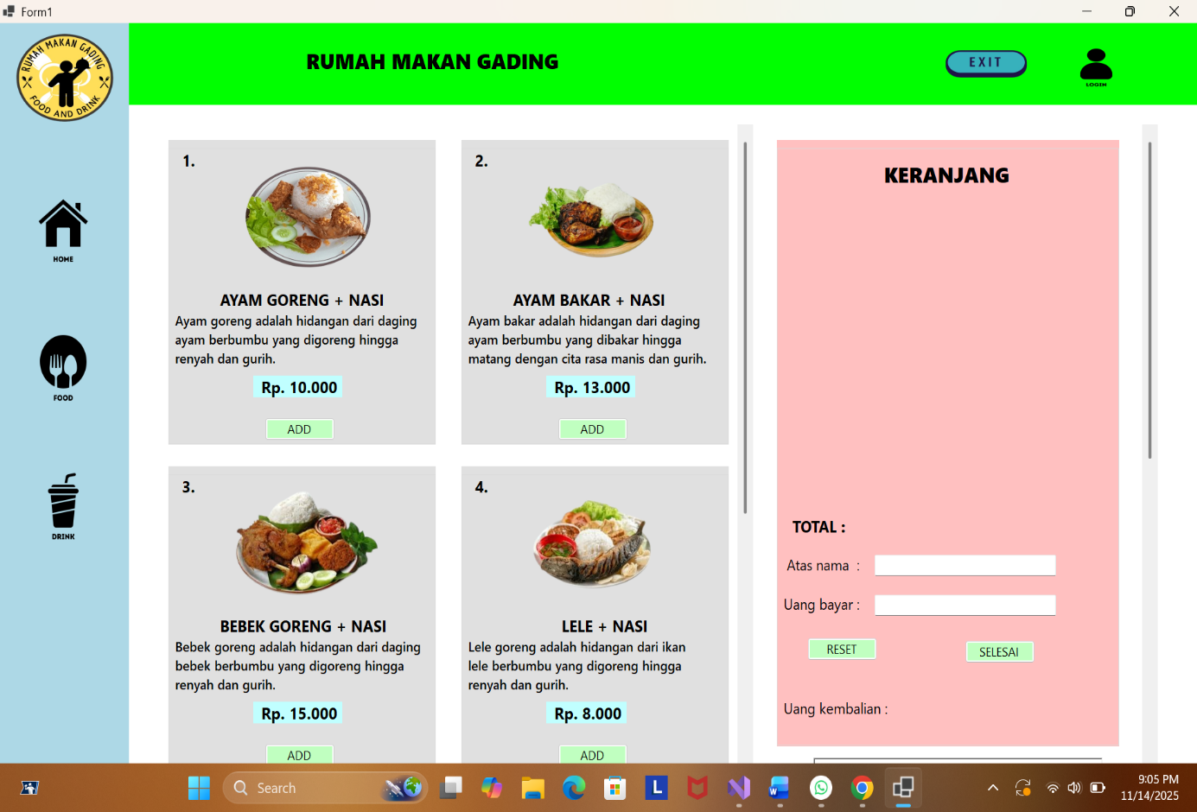

**IMPLEMENTASI PROGRAM**

Kode program utama atau tampilan utama

namespace ProjectAkhir_Gading

{

public partial class Form1 : Form

{

int jumlahpesanan = 0;

// Membuat Array untuk nama pesanan,jumlah menu,harga menu

string[] namapesanan = new string[6];

int[] jumlahmenu = new int[6];

int[] hargamenu = new int[6];

public Form1()

{

InitializeComponent();

}

private void Form1_Load(object sender, EventArgs e)

{

// Memberikan inisialisasi tampilan awal

lblnamapesanan1.Text = "";

lblnamapesanan2.Text = "";

lblnamap private void Form1_Load(object sender, EventArgs e)

{

// Memberikan inisialisasi tampilan awal

lblnamapesanan1.Text = "";

lblnamapesanan2.Text = "";

lblnamapesanan3.Text = "";

lblnamapesanan4.Text = "";

lblnamapesanan5.Text = "";

lblnamapesanan6.Text = "";

lbljumlahbeli1.Text = "";

lbljumlahbeli2.Text = "";

lbljumlahbeli3.Text = "";

lbljumlahbeli4.Text = "";

lbljumlahbeli5.Text = "";

lbljumlahbeli6.Text = "";

lblhasil1.Text = "";

lblhasil2.Text = "";

lblhasil3.Text = "";

lblhasil4.Text = "";

lblhasil5.Text = "";

lblhasil6.Text = "";

btntambah1.Text = "";

btntambah2.Text = "";

btntambah3.Text = "";

btntambah4.Text = "";

btntambah5.Text = "";

btntambah6.Text = "";

btnkurang1.Text = "";

btnkurang2.Text = "";

btnkurang3.Text = "";

btnkurang4.Text = "";

btnkurang5.Text = "";

btnkurang6.Text = "";

// Kosongkan label hasil total

lblhasiltotal.Text = "";

// Kosongkan label hasil kembalian

lblhkembalian.Text = "";

// Membuat tampilan awal button (+) dan (-) tidak kelihatan garis - garis kotak

btntambah1.FlatStyle = FlatStyle.Flat;

btntambah1.FlatAppearance.BorderSize = 0;

btntambah2.FlatStyle = FlatStyle.Flat;

btntambah2.FlatAppearance.BorderSize = 0;

btntambah3.FlatStyle = FlatStyle.Flat;

btntambah3.FlatAppearance.BorderSize = 0;

btntambah4.FlatStyle = FlatStyle.Flat;

btntambah4.FlatAppearance.BorderSize = 0;

btntambah5.FlatStyle = FlatStyle.Flat;

btntambah5.FlatAppearance.BorderSize = 0;

btntambah6.FlatStyle = FlatStyle.Flat;

btntambah6.FlatAppearance.BorderSize = 0;

btnkurang1.FlatStyle = FlatStyle.Flat;

btnkurang1.FlatAppearance.BorderSize = 0;

btnkurang2.FlatStyle = FlatStyle.Flat;

btnkurang2.FlatAppearance.BorderSize = 0;

btnkurang3.FlatStyle = FlatStyle.Flat;

btnkurang3.FlatAppearance.BorderSize = 0;

btnkurang4.FlatStyle = FlatStyle.Flat;

btnkurang4.FlatAppearance.BorderSize = 0;

btnkurang5.FlatStyle = FlatStyle.Flat;

btnkurang5.FlatAppearance.BorderSize = 0;

btnkurang6.FlatStyle = FlatStyle.Flat;

btnkurang6.FlatAppearance.BorderSize = 0;

// Mengatur tampilan awal agar tombol (+) dan (-) tidak bisa digunakan / dijalankan

btntambah1.Enabled = false;

btntambah2.Enabled = false;

btntambah3.Enabled = false;

btntambah4.Enabled = false;

btntambah5.Enabled = false;

btntambah6.Enabled = false;

btnkurang1.Enabled = false;

btnkurang2.Enabled = false;

btnkurang3.Enabled = false;

btnkurang4.Enabled = false;

btnkurang5.Enabled = false;

btnkurang6.Enabled = false;

// Membuat kolom data grid view

dgvpenjualan.Columns.Clear();

dgvpenjualan.Columns.Add("colnama", "Nama Pembeli");

dgvpenjualan.Columns.Add("coltotal", "Total Harga");

}

// Membuat fungsi untuk menambah pesanan di daerah keranjang

void tambahpesanan(string nama, int harga)

{

// Akan memeriksa apakah menu yang dipilih sudah ada di keranjang atau belum

for (int i = 0; i < jumlahpesanan; i++) // Melakukan loop selama i = 0 sampai kurang dari jumlah pesanan yang sudah tersimpan

{

if (namapesanan[i] == nama)

// Jika nama pesanan yang ada di array sama dengan nama pesanan yang dipilih kasih peringatan

{

MessageBox.Show("Menu sudah ada di keranjang!", "PERINGATAN",

MessageBoxButtons.OK, MessageBoxIcon.Warning);

return;

// Menghentikan fungsi tambahpesanan jika menu sudah ada di keranjang

}

}

if (jumlahpesanan < 6) // Maksimal 6 pesanan

{

jumlahpesanan++;

// Menggunakan Increment untuk menambah jumlah pesanan sebelumnya 0 menjadi 1 setelah dijalankan

int index = jumlahpesanan - 1; // Digunakan untuk pada index jika jumalh pesanan = 1 maka index = 0

// index yang akan menentukan data di array

namapesanan[index] = nama;

jumlahmenu[index] = 1;

hargamenu[index] = harga;

if (index == 0) // Pesanan 1

{

lblnamapesanan1.Text = namapesanan[index];

lbljumlahbeli1.Text = jumlahmenu[index].ToString();

lblhasil1.Text = "Rp. " + hargamenu[index].ToString("N0");

btntambah1.Text = "+";

btnkurang1.Text = "-";

btntambah1.FlatStyle = FlatStyle.Standard;

btntambah1.FlatAppearance.BorderSize = 1;

btnkurang1.FlatStyle = FlatStyle.Standard;

btnkurang1.FlatAppearance.BorderSize = 1;

btntambah1.Enabled = true;

btnkurang1.Enabled = true;

totalharga(); // Memanggil fungsi total harga agar ketika menu

diklik langsung muncul total harga

}

else if (index == 1) // Pesanan 2

{

lblnamapesanan2.Text = namapesanan[index];

lbljumlahbeli2.Text = jumlahmenu[index].ToString();

lblhasil2.Text = "Rp. " + hargamenu[index].ToString("N0");

btntambah2.Text = "+";

btnkurang2.Text = "-";

btntambah2.FlatStyle = FlatStyle.Standard;

btntambah2.FlatAppearance.BorderSize = 1;

btnkurang2.FlatStyle = FlatStyle.Standard;

btnkurang2.FlatAppearance.BorderSize = 1;

btntambah2.Enabled = true;

btnkurang2.Enabled = true;

totalharga(); // Memanggil fungsi total harga agar ketika menu

diklik langsung muncul total harga

}

else if (index == 2) // Pesanan 3

{

lblnamapesanan3.Text = namapesanan[index];

lbljumlahbeli3.Text = jumlahmenu[index].ToString();

lblhasil3.Text = "Rp. " + hargamenu[index].ToString("N0");

btntambah3.Text = "+";

btnkurang3.Text = "-";

btntambah3.FlatStyle = FlatStyle.Standard;

btntambah3.FlatAppearance.BorderSize = 1;

btnkurang3.FlatStyle = FlatStyle.Standard;

btnkurang3.FlatAppearance.BorderSize = 1;

btntambah3.Enabled = true;

btnkurang3.Enabled = true;

totalharga(); // Memanggil fungsi total harga agar ketika menu

diklik langsung muncul total harga

}

else if (index == 3) // Pesanan 4

{

lblnamapesanan4.Text = namapesanan[index];

lbljumlahbeli4.Text = jumlahmenu[index].ToString();

lblhasil4.Text = "Rp. " + hargamenu[index].ToString("N0");

btntambah4.Text = "+";

btnkurang4.Text = "-";

btntambah4.FlatStyle = FlatStyle.Standard;

btntambah4.FlatAppearance.BorderSize = 1;

btnkurang4.FlatStyle = FlatStyle.Standard;

btnkurang4.FlatAppearance.BorderSize = 1;

btntambah4.Enabled = true;

btnkurang4.Enabled = true;

totalharga(); // Memanggil fungsi total harga agar ketika menu

diklik langsung muncul total harga

}

else if (index == 4) // Pesanan 5

{

lblnamapesanan5.Text = namapesanan[index];

lbljumlahbeli5.Text = jumlahmenu[index].ToString();

lblhasil5.Text = "Rp. " + hargamenu[index].ToString("N0");

btntambah5.Text = "+";

btnkurang5.Text = "-";

btntambah5.FlatStyle = FlatStyle.Standard;

btntambah5.FlatAppearance.BorderSize = 1;

btnkurang5.FlatStyle = FlatStyle.Standard;

btnkurang5.FlatAppearance.BorderSize = 1;

btntambah5.Enabled = true;

btnkurang5.Enabled = true;

totalharga(); // Memanggil fungsi total harga agar ketika menu

diklik langsung muncul total harga

}

else if (index == 5) // Pesanan 6

{

lblnamapesanan6.Text = namapesanan[index];

lbljumlahbeli6.Text = jumlahmenu[index].ToString();

lblhasil6.Text = "Rp. " + hargamenu[index].ToString("N0");

btntambah6.Text = "+";

btnkurang6.Text = "-";

btntambah6.FlatStyle = FlatStyle.Standard;

btntambah6.FlatAppearance.BorderSize = 1;

btnkurang6.FlatStyle = FlatStyle.Standard;

btnkurang6.FlatAppearance.BorderSize = 1;

btntambah6.Enabled = true;

btnkurang6.Enabled = true;

totalharga(); // Memanggil fungsi total harga agar ketika menu

diklik langsung muncul total harga

}

}

}

// Membuat Fungsi untuk mengoperasikan perhitungan jumlah menu yang dibeli dikali harga menu

double totalharga()

{

double total = 0;

for (int i = 0; i < jumlahpesanan; i++) // Melakukan loop selama i = 0

sampai kurang dari jumlah pesanan

{

// Membuat operasi perhitungan total harga per menu

total += hargamenu[i] * jumlahmenu[i];

}

// Hasil semua total harga pemesanan

lblhasiltotal.Text = "Rp. " + total.ToString("N0");

return total; // Berfungsi untuk mengirim hasil total ke bagian

lainnya

}

private void btnhome_Click(object sender, EventArgs e)

{

// Menampilkan semua item food dan drink

gbayamgoreng.Visible = true;

gbayambakar.Visible = true;

gblele.Visible = true;

gbbebekgoreng.Visible = true;

gbesteh.Visible = true;

gbtehhangat.Visible = true;

// Agar sehabis pindah menu dari drink ke home posisi item drink kembali kebawah

gbesteh.Location = new Point(40, 998);

gbtehhangat.Location = new Point(510, 998);

}

private void btnfood_Click(object sender, EventArgs e)

{

// Menampilkan item food/menampilkan group box makanan

gbayamgoreng.Visible = true;

gbayambakar.Visible = true;

gblele.Visible = true;

gbbebekgoreng.Visible = true;

// Menyembunyikan item drink/menyembunyikan group box minuman

gbesteh.Visible = false;

gbtehhangat.Visible = false;

}

private void btndrink_Click(object sender, EventArgs e)

{

// Menampilkan item drink/menampilkan group box minuman

gbesteh.Visible = true;

gbtehhangat.Visible = true;

// Menyembunyikan item food/menyembunyikan group box makanan

gbayamgoreng.Visible = false;

gbayambakar.Visible = false;

gblele.Visible = false;

gbbebekgoreng.Visible = false;

// Mengatur posisi agar item drink naik keatas

gbesteh.Location = new Point(40, 23);

gbtehhangat.Location = new Point(510, 23);

}

private void btnayamg_Click(object sender, EventArgs e)

{

// Memanggil fungsi dari main (string nama, int harga)

tambahpesanan("Ayam Goreng + Nasi", 10000); //Pemanggilan fungsi untuk menu Ayam goreng + Nasi

}

private void btnayamb_Click(object sender, EventArgs e)

{

// Memanggil fungsi dari main (string nama, int harga)

tambahpesanan("Ayam Bakar + Nasi", 13000); //Pemanggilan fungsi untuk menu Ayam Bakar + Nasi

}

private void btnbebekg_Click(object sender, EventArgs e)

{

// Memanggil fungsi dari main (string nama, int harga)

tambahpesanan("Bebek Goreng + Nasi", 15000); //Pemanggilan fungsi untuk menu Bebek Goreng + Nasi

}

private void btnlele_Click(object sender, EventArgs e)

{

// Memanggil fungsi dari main (string nama, int harga)

tambahpesanan("Lele + Nasi", 8000); //Pemanggilan fungsi untuk menu Lele + Nasi

}

private void btnesteh_Click(object sender, EventArgs e)

{

// Memanggil fungsi dari main (string nama, int harga)

tambahpesanan("Es Teh", 3000); //Pemanggilan fungsi untuk menu Es teh

}

private void btntehhangat_Click(object sender, EventArgs e)

{

// Memanggil fungsi dari main (string nama, int harga)

tambahpesanan("Teh Hangat", 3000); //Pemanggilan fungsi untuk menu Teh Hangat

}

private void btntambah1_Click(object sender, EventArgs e)

{

// Mengoperasikan button pesanan 1 pada tanda ( + ) agar ketika diklik dapat berfungsi

if (jumlahmenu[0] < 100)

{

jumlahmenu[0]++;

lbljumlahbeli1.Text = jumlahmenu[0].ToString();

lblhasil1.Text = "Rp. " + (jumlahmenu[0] * hargamenu[0]).ToString("N0");

// Memanggil fungsi dari main ()

totalharga(); // Pemanggilan fungsi total harga

}

}

private void btnkurang1_Click(object sender, EventArgs e)

{

// Mengoperasikan button pesanan 1 pada tanda ( - ) agar ketika diklik dapat berfungsi

if (jumlahmenu[0] > 1)

{

jumlahmenu[0]--;

lbljumlahbeli1.Text = jumlahmenu[0].ToString();

lblhasil1.Text = "Rp. " + (jumlahmenu[0] * hargamenu[0]).ToString("N0");

// Memanggil fungsi dari main ()

totalharga(); // Pemanggilan fungsi total harga

}

}

private void btntambah2_Click(object sender, EventArgs e)

{

// Mengoperasikan button pesanan 2 pada tanda ( + ) agar ketika diklik dapat berfungsi

if (jumlahmenu[1] < 100)

{

jumlahmenu[1]++;

lbljumlahbeli2.Text = jumlahmenu[1].ToString();

lblhasil2.Text = "Rp. " + (jumlahmenu[1] * hargamenu[1]).ToString("N0");

// Memanggil fungsi dari main ()

totalharga(); // Pemanggilan fungsi total harga

}

}

private void btnkurang2_Click(object sender, EventArgs e)

{

// Mengoperasikan button pesanan 2 pada tanda ( - ) agar ketika diklik dapat berfungsi

if (jumlahmenu[1] > 1)

{

jumlahmenu[1]--;

lbljumlahbeli2.Text = jumlahmenu[1].ToString();

lblhasil2.Text = "Rp. " + (jumlahmenu[1] * hargamenu[1]).ToString("N0");

// Memanggil fungsi dari main ()

totalharga(); // Pemanggilan fungsi total harga

}

}

private void btntambah3_Click(object sender, EventArgs e)

{

// Mengoperasikan button pesanan 3 pada tanda ( + ) agar ketika diklik dapat berfungsi

if (jumlahmenu[2] < 100)

{

jumlahmenu[2]++;

lbljumlahbeli3.Text = jumlahmenu[2].ToString();

lblhasil3.Text = "Rp. " + (jumlahmenu[2] * hargamenu[2]).ToString("N0");

// Memanggil fungsi dari main ()

totalharga(); // Pemanggilan fungsi total harga

}

}

private void btnkurang3_Click(object sender, EventArgs e)

{

// Mengoperasikan button pesanan 3 pada tanda ( - ) agar ketika diklik dapat berfungsi

if (jumlahmenu[2] > 1)

{

jumlahmenu[2]--;

lbljumlahbeli3.Text = jumlahmenu[2].ToString();

lblhasil3.Text = "Rp. " + (jumlahmenu[2] * hargamenu[2]).ToString("N0");

// Memanggil fungsi dari main ()

totalharga(); // Pemanggilan fungsi total harga

}

}

private void btntambah4_Click(object sender, EventArgs e)

{

// Mengoperasikan button pesanan 4 pada tanda ( + ) agar ketika diklik dapat berfungsi

if (jumlahmenu[3] < 100)

{

jumlahmenu[3]++;

lbljumlahbeli4.Text = jumlahmenu[3].ToString();

lblhasil4.Text = "Rp. " + (jumlahmenu[3] * hargamenu[3]).ToString("N0");

// Memanggil fungsi dari main ()

totalharga(); // Pemanggilan fungsi total harga

}

}

private void btnkurang4_Click(object sender, EventArgs e)

{

// Mengoperasikan button pesanan 4 pada tanda ( - ) agar ketika diklik dapat berfungsi

if (jumlahmenu[3] > 1)

{

jumlahmenu[3]--;

lbljumlahbeli4.Text = jumlahmenu[3].ToString();

lblhasil4.Text = "Rp. " + (jumlahmenu[3] * hargamenu[3]).ToString("N0");

// Memanggil fungsi dari main ()

totalharga(); // Pemanggilan fungsi total harga

}

}

private void btntambah5_Click(object sender, EventArgs e)

{

// Mengoperasikan button pesanan 5 pada tanda ( + ) agar ketika diklik dapat berfungsi

if (jumlahmenu[4] < 100)

{

jumlahmenu[4]++;

lbljumlahbeli5.Text = jumlahmenu[4].ToString();

lblhasil5.Text = "Rp. " + (jumlahmenu[4] * hargamenu[4]).ToString("N0");

// Memanggil fungsi dari main ()

totalharga(); // Pemanggilan fungsi total harga

}

}

private void btnkurang5_Click(object sender, EventArgs e)

{

// Mengoperasikan button pesanan 5 pada tanda ( - ) agar ketika diklik dapat berfungsi

if (jumlahmenu[4] > 1)

{

jumlahmenu[4]--;

lbljumlahbeli5.Text = jumlahmenu[4].ToString();

lblhasil5.Text = "Rp. " + (jumlahmenu[4] * hargamenu[4]).ToString("N0");

// Memanggil fungsi dari main ()

totalharga(); // Pemanggilan fungsi total harga

}

}

private void btntambah6_Click(object sender, EventArgs e)

{

// Mengoperasikan button pesanan 6 pada tanda ( + ) agar ketika diklik dapat berfungsi

if (jumlahmenu[5] < 100)

{

jumlahmenu[5]++;

lbljumlahbeli6.Text = jumlahmenu[5].ToString();

lblhasil6.Text = "Rp. " + (jumlahmenu[5] * hargamenu[5]).ToString("N0");

// Memanggil fungsi dari main ()

totalharga(); // Pemanggilan fungsi total harga

}

}

private void btnkurang6_Click(object sender, EventArgs e)

{

// Mengoperasikan button pesanan 6 pada tanda ( - ) agar ketika diklik dapat berfungsi

if (jumlahmenu[5] > 1)

{

jumlahmenu[5]--;

lbljumlahbeli6.Text = jumlahmenu[5].ToString();

lblhasil6.Text = "Rp. " + (jumlahmenu[5] * hargamenu[5]).ToString("N0");

// Memanggil fungsi dari main ()

totalharga(); // Pemanggilan fungsi total harga

}

}

private void btnselesai_Click(object sender, EventArgs e)

{

double total = totalharga(); // Memanggil fungsi total harga

double bayar = 0;

double kembalian = 0;

while (!double.TryParse(tbxbayar.Text,out bayar) && string.IsNullOrWhiteSpace(tbxnama.Text))

{

MessageBox.Show("Masukkan nama dan uang bayar!", "EROR",

MessageBoxButtons.OK, MessageBoxIcon.Error);

return;

}

// Ambil nilai dari textbox bayar

while (!double.TryParse(tbxbayar.Text, out bayar))

{

MessageBox.Show("Masukkan angka yang benar untuk uang bayar!", "EROR",

MessageBoxButtons.OK, MessageBoxIcon.Error);

return;

}

while (string.IsNullOrWhiteSpace(tbxnama.Text))

{

MessageBox.Show("Masukkan nama pembeli!", "EROR",

MessageBoxButtons.OK, MessageBoxIcon.Error);

return;

}

// Hitung uang kembalian

kembalian = bayar - totalharga();

// Tampilkan hasil ke label

if (kembalian < 0)

{

// jika uang kurang

lblhkembalian.Text = "Uang kurang Rp. " + Math.Abs(kembalian)

.ToString("N0"); lblhkembalian.ForeColor = Color.Red;

MessageBox.Show("Maaf uang kurang!", "EROR",

MessageBoxButtons.OK, MessageBoxIcon.Error);

return;

}

else

{

// jika uang cukup/lebih + dapat kembalian

lblhkembalian.Text = "Rp. " + kembalian.ToString("N0");lblhkembalian.ForeColor = Color.Green;

MessageBox.Show("Terimakasih uang kembalian Rp. " + kembalian.ToString("N0"), "INFORMATION",

MessageBoxButtons.OK, MessageBoxIcon.Information);

// Ambil data dari form

string nama = tbxnama.Text;

double uangbayar = double.Parse(tbxbayar.Text);

// Bersihkan struk

rtbstruk.Clear();

// Membuat struk pembayaran

rtbstruk.AppendText("===== RUMAH MAKAN GADING =====\n");

rtbstruk.AppendText(" STRUK PEMBAYARAN\n");

rtbstruk.AppendText("------------------------------\n");

rtbstruk.AppendText($"Atas Nama : {nama}\n");

rtbstruk.AppendText("------------------------------\n");

// Membuat perulangan for untuk menampilkan semua pesanan

for (int i = 0; i < jumlahpesanan; i++)

{

// Menampilkan nama pesanan, jumlah menu, dan harga per menu

rtbstruk.AppendText($"{namapesanan[i]} {jumlahmenu[i]} = " +

$"Rp. {(hargamenu[i] * jumlahmenu[i]).ToString("N0")}\n");

}

// Menampilkan total harga, uang bayar, dan kembalian

rtbstruk.AppendText("------------------------------\n");

rtbstruk.AppendText($"Total Harga : Rp. {total.ToString("N0")}\n");

rtbstruk.AppendText($"Uang Bayar : Rp. {uangbayar.ToString("N0")}\n");

rtbstruk.AppendText($"Kembalian : Rp. {kembalian.ToString("N0")}\n");

rtbstruk.AppendText("------------------------------\n");

rtbstruk.AppendText("===== TERIMA KASIH SUDAH MEMESAN =====\n");

return;

}

}

void updatetampilanmenu()

{

// Fungsi ini khusus untuk btnreset

// kosongkan label nama pesanan

lblnamapesanan1.Text = "";

lblnamapesanan2.Text = "";

lblnamapesanan3.Text = "";

lblnamapesanan4.Text = "";

lblnamapesanan5.Text = "";

lblnamapesanan6.Text = "";

// Mengubah jumlah menu menjadi seperti jumlah menu awal

lbljumlahbeli1.Text = "";

lbljumlahbeli2.Text = "";

lbljumlahbeli3.Text = "";

lbljumlahbeli4.Text = "";

lbljumlahbeli5.Text = "";

lbljumlahbeli6.Text = "";

// Mengubah lblhasil (harga tiap menu) menjadi seperti menu awal

lblhasil1.Text = "";

lblhasil2.Text = "";

lblhasil3.Text = "";

lblhasil4.Text = "";

lblhasil5.Text = "";

lblhasil6.Text = "";

// Membuat tampilan (+) dan (-) menjadi hilang

btntambah1.Text = "";

btntambah2.Text = "";

btntambah3.Text = "";

btntambah4.Text = "";

btntambah5.Text = "";

btntambah6.Text = "";

btnkurang1.Text = "";

btnkurang2.Text = "";

btnkurang3.Text = "";

btnkurang4.Text = "";

btnkurang5.Text = "";

btnkurang6.Text = "";

// Kosongkan label hasil total

lblhasiltotal.Text = "";

// Membuat tampilan button (+) dan (-) tidak kelihatan garis-garis kotak dan kembali seperti menu awal

btntambah1.FlatStyle = FlatStyle.Flat;

btntambah1.FlatAppearance.BorderSize = 0;

btntambah2.FlatStyle = FlatStyle.Flat;

btntambah2.FlatAppearance.BorderSize = 0;

btntambah3.FlatStyle = FlatStyle.Flat;

btntambah3.FlatAppearance.BorderSize = 0;

btntambah4.FlatStyle = FlatStyle.Flat;

btntambah4.FlatAppearance.BorderSize = 0;

btntambah5.FlatStyle = FlatStyle.Flat;

btntambah5.FlatAppearance.BorderSize = 0;

btntambah6.FlatStyle = FlatStyle.Flat;

btntambah6.FlatAppearance.BorderSize = 0;

btnkurang1.FlatStyle = FlatStyle.Flat;

btnkurang1.FlatAppearance.BorderSize = 0;

btnkurang2.FlatStyle = FlatStyle.Flat;

btnkurang2.FlatAppearance.BorderSize = 0;

btnkurang3.FlatStyle = FlatStyle.Flat;

btnkurang3.FlatAppearance.BorderSize = 0;

btnkurang4.FlatStyle = FlatStyle.Flat;

btnkurang4.FlatAppearance.BorderSize = 0;

btnkurang5.FlatStyle = FlatStyle.Flat;

btnkurang5.FlatAppearance.BorderSize = 0;

btnkurang6.FlatStyle = FlatStyle.Flat;

btnkurang6.FlatAppearance.BorderSize = 0;

// Mereset tombol (+) dan (-) agar tidak bisa digunakan / dijalankan seperti tampilan awal

btntambah1.Enabled = false;

btntambah2.Enabled = false;

btntambah3.Enabled = false;

btntambah4.Enabled = false;

btntambah5.Enabled = false;

btntambah6.Enabled = false;

btnkurang1.Enabled = false;

btnkurang2.Enabled = false;

btnkurang3.Enabled = false;

btnkurang4.Enabled = false;

btnkurang5.Enabled = false;

btnkurang6.Enabled = false;

}

private void btnreset_Click_1(object sender, EventArgs e)

{

// Kosongkan semua textbox

tbxnama.Text = "";

tbxbayar.Text = "";

// Kosongkan label hasil total dan kembalian

lblhasiltotal.Text = "";

lblhkembalian.Text = "";

// Kosongkan jumlah pesanan

for (int i = 0; i < jumlahpesanan; i++)

{

jumlahmenu[i] = 0; // Reset jumlah pesanan di array

}

// Panggil fungsi update tampilan

updatetampilanmenu();

// panggil jumlahpesanan agar pesanan bisa direset dan pesanan dapat dimulai dari pesanan 1

jumlahpesanan = 0;

rtbstruk.Clear(); // Mengosongkan struk juga

// Pesan Konfirmasi

MessageBox.Show("Form berhasil direset!", "INFORMASI",

MessageBoxButtons.OK, MessageBoxIcon.Information);

}

private void btntambahdata_Click(object sender, EventArgs e)

{

string nama = tbxnama.Text;

double total = totalharga(); // Memanggil fungsi total harga

int pilihan = 1; // variabel pilihan di set ke 1 (tindakan yang akan dilakukan di switch)

// Membuat informasi untuk tombol tambah data agar tidak dapat diklik sebelum mengisi nama dan total harga

if (nama == "" || total == 0)

{

MessageBox.Show("Nama dan total harga harus diisi!", "PERINGATAN",

MessageBoxButtons.OK,

MessageBoxIcon.Warning);

return;

}

dgvpenjualan.Rows.Add(nama, total.ToString("N0")); // Menambahkan baris baru ke Data Grid View dengan data nama dan total harga

}

private void btnresetdata_Click(object sender, EventArgs e)

{

// Reset semua data di Data Grid View atau menghapus semua baris

dgvpenjualan.Rows.Clear();

}

private void button1_Click(object sender, EventArgs e)

{

// Ketika mengklik btnlogin akan pindah ke menu login

FormLogin formlogin = new FormLogin();

formlogin.Show(); // Menampilkan form login

this.Hide(); // Menyembunyikan form utama

}

private void btnkeluar_Click(object sender, EventArgs e)

{

// Membuat fitur untuk keluar dari aplikasi

// Konfirmasi sebelum keluar dari aplikasi

DialogResult result = MessageBox.Show("Apakah Anda yakin ingin keluar?",

"Konfirmasi Keluar", MessageBoxButtons.YesNo, MessageBoxIcon.Question);

if (result == DialogResult.Yes) // Jika user memilih Yes

{

Application.Exit(); // Keluar dari aplikasi

}

}

private void button1_Click_2(object sender, EventArgs e)

{

// Jika ingin menghapus salah satu baris atau data pada data grid view

if (dgvpenjualan.CurrentRow != null) // Memeriksa apakah ada baris yang dipilih

{

dgvpenjualan.Rows.RemoveAt(dgvpenjualan.CurrentRow.Index); // Menghapus baris yang dipilih

}

else

{

MessageBox.Show("Pilih baris yang akan dihapus! ", "INFORMASI",

MessageBoxButtons.OK, MessageBoxIcon.Information); // Memberikan informasi jika tidak ada baris yang dipilih

}

}

private void btnprint_Click(object sender, EventArgs e)

{

if (rtbstruk.Text == "")

{

MessageBox.Show("Struk kosong, tidak dapat mencetak!", "PERINGATAN",

MessageBoxButtons.OK, MessageBoxIcon.Warning);

return;

}

// Membuat fitur print struk pembayaran

printPreviewDialogjualan.Document = printDocumentjualan;

printPreviewDialogjualan.ShowDialog();

}

private void printDocumentjualan_PrintPage(object sender, System.Drawing.Printing.PrintPageEventArgs e)

{

// Mengatur font untuk isi struk

Font isi = new Font("Arial", 12, FontStyle.Regular);

// Mengatur posisi awal untuk mencetak teks

int y = 20;

// Cetak isi dari rtbstruk

string[] lines = rtbstruk.Text.Split('\n');

foreach (string line in lines)

{

e.Graphics.DrawString(line, isi, Brushes.Black, 10, y);

y += 20; // Jarak antar baris

}

}

}

}

Penjelasan Kode Program

* 1. Deklarasi Namespace dan Class

namespace ProjectAkhir_Gading

{

public partial class Form1 : Form

{

int jumlahpesanan = 0;

// Membuat Array untuk nama pesanan,jumlah menu,harga menu

string[] namapesanan = new string[6];

int[] jumlahmenu = new int[6];

int[] hargamenu = new int[6];

* Namespace → Wadah/ruang lingkup program agar tidak bentrok dengan program lain.
* Class Form1 → kelas utama yang menampilkan jendela aplikasi kasir dan mengatur semua logika program di dalamnya.
* Variabel int → Menyimpan jumlah pesanan yang sudah ditambahkan (mulai dari 0).
* Array Data Pesanan :
  + namapesanan[6] → menyimpan nama menu (maksimal 6 pesanan).
  + jumlahmenu[6] → menyimpan jumlah porsi setiap menu.
  + hargamenu[6] → menyimpan harga setiap pesanan.
  1. Fungsi Form1_Load

private void Form1_Load(object sender, EventArgs e)

{

// Memberikan inisialisasi tampilan awal

lblnamapesanan1.Text = "";

lblnamapesanan2.Text = "";

lblnamapesanan3.Text = "";

lblnamapesanan4.Text = "";

lblnamapesanan5.Text = "";

lblnamapesanan6.Text = "";

lbljumlahbeli1.Text = "";

lbljumlahbeli2.Text = "";

lbljumlahbeli3.Text = "";

lbljumlahbeli4.Text = "";

lbljumlahbeli5.Text = "";

lbljumlahbeli6.Text = "";

lblhasil1.Text = "";

lblhasil2.Text = "";

lblhasil3.Text = "";

lblhasil4.Text = "";

lblhasil5.Text = "";

lblhasil6.Text = "";

btntambah1.Text = "";

btntambah2.Text = "";

btntambah3.Text = "";

btntambah4.Text = "";

btntambah5.Text = "";

btntambah6.Text = "";

btnkurang1.Text = "";

btnkurang2.Text = "";

btnkurang3.Text = "";

btnkurang4.Text = "";

btnkurang5.Text = "";

btnkurang6.Text = "";

// Kosongkan label hasil total

lblhasiltotal.Text = "";

// Kosongkan label hasil kembalian

lblhkembalian.Text = "";

// Membuat tampilan awal button (+) dan (-) tidak kelihatan garis - garis kotak

btntambah1.FlatStyle = FlatStyle.Flat;

btntambah1.FlatAppearance.BorderSize = 0;

btntambah2.FlatStyle = FlatStyle.Flat;

btntambah2.FlatAppearance.BorderSize = 0;

btntambah3.FlatStyle = FlatStyle.Flat;

btntambah3.FlatAppearance.BorderSize = 0;

btntambah4.FlatStyle = FlatStyle.Flat;

btntambah4.FlatAppearance.BorderSize = 0;

btntambah5.FlatStyle = FlatStyle.Flat;

btntambah5.FlatAppearance.BorderSize = 0;

btntambah6.FlatStyle = FlatStyle.Flat;

btntambah6.FlatAppearance.BorderSize = 0;

btnkurang1.FlatStyle = FlatStyle.Flat;

btnkurang1.FlatAppearance.BorderSize = 0;

btnkurang2.FlatStyle = FlatStyle.Flat;

btnkurang2.FlatAppearance.BorderSize = 0;

btnkurang3.FlatStyle = FlatStyle.Flat;

btnkurang3.FlatAppearance.BorderSize = 0;

btnkurang4.FlatStyle = FlatStyle.Flat;

btnkurang4.FlatAppearance.BorderSize = 0;

btnkurang5.FlatStyle = FlatStyle.Flat;

btnkurang5.FlatAppearance.BorderSize = 0;

btnkurang6.FlatStyle = FlatStyle.Flat;

btnkurang6.FlatAppearance.BorderSize = 0;

// Mengatur tampilan awal agar tombol (+) dan (-) tidak bisa digunakan / dijalankan

btntambah1.Enabled = false;

btntambah2.Enabled = false;

btntambah3.Enabled = false;

btntambah4.Enabled = false;

btntambah5.Enabled = false;

btntambah6.Enabled = false;

btnkurang1.Enabled = false;

btnkurang2.Enabled = false;

btnkurang3.Enabled = false;

btnkurang4.Enabled = false;

btnkurang5.Enabled = false;

btnkurang6.Enabled = false;

// Membuat kolom data grid view

dgvpenjualan.Columns.Clear();

dgvpenjualan.Columns.Add("colnama", "Nama Pembeli");

dgvpenjualan.Columns.Add("coltotal", "Total Harga");

}

* Fungsi Form1_Load → untuk mengatur tampilan awal aplikasi saat pertama kali dibuka:
  + Mengosongkan semua label.
  + Menghilangkan border button.
  + Menonaktifkan button (+) dan (-).
  + Membuat kolom tabel penjualan.
  1. Fungsi tambahpesanan(string nama, int harga)

void tambahpesanan(string nama, int harga)

{

// Akan memeriksa apakah menu yang dipilih sudah ada di keranjang atau belum

for (int i = 0; i < jumlahpesanan; i++) // Melakukan loop selama i = 0 sampai kurang dari jumlah pesanan yang sudah tersimpan

{

if (namapesanan[i] == nama) // Jika nama pesanan yang ada di array sama dengan nama pesanan yang dipilih kasih peringatan

{

MessageBox.Show("Menu sudah ada di keranjang!", "PERINGATAN",

MessageBoxButtons.OK, MessageBoxIcon.Warning);

return; // Menghentikan fungsi tambahpesanan jika menu sudah ada di keranjang

}

}

if (jumlahpesanan < 6) // Maksimal 6 pesanan

{

jumlahpesanan++; // Menggunakan Increment untuk menambah jumlah pesanan sebelumnya 0 menjadi 1 setelah dijalankan

int index = jumlahpesanan - 1; // Digunakan untuk pada index jika jumalh pesanan = 1 maka index = 0

// index yang akan menentukan data di array

namapesanan[index] = nama;

jumlahmenu[index] = 1;

hargamenu[index] = harga;

if (index == 0) // Pesanan 1

{

lblnamapesanan1.Text = namapesanan[index];

lbljumlahbeli1.Text = jumlahmenu[index].ToString();

lblhasil1.Text = "Rp. " + hargamenu[index].ToString("N0");

btntambah1.Text = "+";

btnkurang1.Text = "-";

btntambah1.FlatStyle = FlatStyle.Standard;

btntambah1.FlatAppearance.BorderSize = 1;

btnkurang1.FlatStyle = FlatStyle.Standard;

btnkurang1.FlatAppearance.BorderSize = 1;

btntambah1.Enabled = true;

btnkurang1.Enabled = true;

totalharga(); // Memanggil fungsi total harga agar ketika menu diklik langsung muncul total harga

}

else if (index == 1) // Pesanan 2

{

lblnamapesanan2.Text = namapesanan[index];

lbljumlahbeli2.Text = jumlahmenu[index].ToString();

lblhasil2.Text = "Rp. " + hargamenu[index].ToString("N0");

btntambah2.Text = "+";

btnkurang2.Text = "-";

btntambah2.FlatStyle = FlatStyle.Standard;

btntambah2.FlatAppearance.BorderSize = 1;

btnkurang2.FlatStyle = FlatStyle.Standard;

btnkurang2.FlatAppearance.BorderSize = 1;

btntambah2.Enabled = true;

btnkurang2.Enabled = true;

totalharga(); // Memanggil fungsi total harga agar ketika menu diklik langsung muncul total harga

}

else if (index == 2) // Pesanan 3

{

lblnamapesanan3.Text = namapesanan[index];

lbljumlahbeli3.Text = jumlahmenu[index].ToString();

lblhasil3.Text = "Rp. " + hargamenu[index].ToString("N0");

btntambah3.Text = "+";

btnkurang3.Text = "-";

btntambah3.FlatStyle = FlatStyle.Standard;

btntambah3.FlatAppearance.BorderSize = 1;

btnkurang3.FlatStyle = FlatStyle.Standard;

btnkurang3.FlatAppearance.BorderSize = 1;

btntambah3.Enabled = true;

btnkurang3.Enabled = true;

totalharga(); // Memanggil fungsi total harga agar ketika menu diklik langsung muncul total harga

}

else if (index == 3) // Pesanan 4

{

lblnamapesanan4.Text = namapesanan[index];

lbljumlahbeli4.Text = jumlahmenu[index].ToString();

lblhasil4.Text = "Rp. " + hargamenu[index].ToString("N0");

btntambah4.Text = "+";

btnkurang4.Text = "-";

btntambah4.FlatStyle = FlatStyle.Standard;

btntambah4.FlatAppearance.BorderSize = 1;

btnkurang4.FlatStyle = FlatStyle.Standard;

btnkurang4.FlatAppearance.BorderSize = 1;

btntambah4.Enabled = true;

btnkurang4.Enabled = true;

totalharga(); // Memanggil fungsi total harga agar ketika menu diklik langsung muncul total harga

}

else if (index == 4) // Pesanan 5

{

lblnamapesanan5.Text = namapesanan[index];

lbljumlahbeli5.Text = jumlahmenu[index].ToString();

lblhasil5.Text = "Rp. " + hargamenu[index].ToString("N0");

btntambah5.Text = "+";

btnkurang5.Text = "-";

btntambah5.FlatStyle = FlatStyle.Standard;

btntambah5.FlatAppearance.BorderSize = 1;

btnkurang5.FlatStyle = FlatStyle.Standard;

btnkurang5.FlatAppearance.BorderSize = 1;

btntambah5.Enabled = true;

btnkurang5.Enabled = true;

totalharga(); // Memanggil fungsi total harga agar ketika menu diklik langsung muncul total harga

}

else if (index == 5) // Pesanan 6

{

lblnamapesanan6.Text = namapesanan[index];

lbljumlahbeli6.Text = jumlahmenu[index].ToString();

lblhasil6.Text = "Rp. " + hargamenu[index].ToString("N0");

btntambah6.Text = "+";

btnkurang6.Text = "-";

btntambah6.FlatStyle = FlatStyle.Standard;

btntambah6.FlatAppearance.BorderSize = 1;

btnkurang6.FlatStyle = FlatStyle.Standard;

btnkurang6.FlatAppearance.BorderSize = 1;

btntambah6.Enabled = true;

btnkurang6.Enabled = true;

totalharga(); // Memanggil fungsi total harga agar ketika menu diklik langsung muncul total harga

}

}

}

* Deklarasi Fungsi → untuk menambah pesanan ke keranjang dengan parameter string nama dan int harga.
* Pengecekan Menu → duplikat mencegah menu yang sama ditambahkan dua kali ke keranjang.

for (int i = 0; i < jumlahpesanan; i++)

{

if (namapesanan[i] == nama)

{

MessageBox.Show("Menu sudah ada di keranjang!", "PERINGATAN",

MessageBoxButtons.OK, MessageBoxIcon.Warning);

return;

}

}

* + for → loop untuk memeriksa semua pesanan yang sudah ada.
  + if → jika nama menu yang dipilih sudah ada di array.
  + return → menghentikan fungsi, pesanan tidak ditambahkan.
* if (jumlahpesanan < 6) → pengecekan kapasitas keranjang untuk memastikan keranjang belum penuh (maksimal 6 pesanan).
* jumlahpesanan++; → Menambah jumlah pesanan yang ada di keranjang.
  + Operator ++ → increment (menambah nilai 1).
  + Contoh: Jika jumlahpesanan = 0, setelah ++ menjadi 1.
* int index = jumlahpesanan - 1; → menentukan posisi penyimpanan data di array (array dimulai dari indeks 0).

Contoh:

* + Jika jumlahpesanan = 1 → index = 0 (pesanan pertama).
  + Jika jumlahpesanan = 2 → index = 1 (pesanan kedua).
* Menyimpan Data ke Array

namapesanan[index] = nama → menyimpan nama menu.

jumlahmenu[index] = 1 → jumlah awal = 1 porsi.

hargamenu[index] = harga → menyimpan harga menu.

* If, else if , dst (kondisi untuk pesanan 1-6)
  + Menampilkan data di form .
  + Mengaktifkan button (+) dan (-) untuk mengubah jumlah.
  + Menghitung total harga otomatis.
  1. Fungsi totalharga()

double totalharga()

{

double total = 0;

for (int i = 0; i < jumlahpesanan; i++) // Melakukan loop selama i = 0 sampai kurang dari jumlah pesanan

{

// Membuat operasi perhitungan total harga per menu

total += hargamenu[i] * jumlahmenu[i];

}

// Hasil semua total harga pemesanan

lblhasiltotal.Text = "Rp. " + total.ToString("N0");

return total; // Berfungsi untuk mengirim hasil total ke bagian lainnya

}

* Fungsi ini menghitung total harga dari semua menu yang dipesan.
* Nilai hasil perhitungan dikembalikan (return) dalam bentuk double.
* Contoh:

Menu 1: Rp 10.000 × 2 porsi = Rp 20.000

Menu 2: Rp 15.000 × 1 porsi = Rp 15.000

Total = Rp 35.000

* 1. Halaman HOME,FOOD,dan DRINK

private void btnhome_Click(object sender, EventArgs e)

{

// Menampilkan semua item food dan drink

gbayamgoreng.Visible = true;

gbayambakar.Visible = true;

gblele.Visible = true;

gbbebekgoreng.Visible = true;

gbesteh.Visible = true;

gbtehhangat.Visible = true;

// Agar sehabis pindah menu dari drink ke home posisi item drink kembali kebawah

gbesteh.Location = new Point(40, 998);

gbtehhangat.Location = new Point(510, 998);

}

private void btnfood_Click(object sender, EventArgs e)

{

// Menampilkan item food/menampilkan group box makanan

gbayamgoreng.Visible = true;

gbayambakar.Visible = true;

gblele.Visible = true;

gbbebekgoreng.Visible = true;

// Menyembunyikan item drink/menyembunyikan group box minuman

gbesteh.Visible = false;

gbtehhangat.Visible = false;

}

private void btndrink_Click(object sender, EventArgs e)

{

// Menampilkan item drink/menampilkan group box minuman

gbesteh.Visible = true;

gbtehhangat.Visible = true;

// Menyembunyikan item food/menyembunyikan group box makanan

gbayamgoreng.Visible = false;

gbayambakar.Visible = false;

gblele.Visible = false;

gbbebekgoreng.Visible = false;

// Mengatur posisi agar item drink naik keatas

gbesteh.Location = new Point(40, 23);

gbtehhangat.Location = new Point(510, 23);

}

* btnhome → Menampilkan semua menu (makanan dan minuman) ketika tombol Home diklik.
  + Mengembalikan posisi minuman ke bawah.
* btnfood → Menampilkan hanya menu makanan ketika tombol Food diklik.
* btndrink → Menampilkan **hanya menu minuman** ketika tombol Drink diklik
  + Menggeser posisi minuman ke atas
  1. Event Handler Button Pesanan Menu

private void btnayamg_Click(object sender, EventArgs e)

{

// Memanggil fungsi dari main (string nama, int harga)

tambahpesanan("Ayam Goreng + Nasi", 10000); //Pemanggilan fungsi untuk menu Ayam goreng + Nasi

}

private void btnayamb_Click(object sender, EventArgs e)

{

// Memanggil fungsi dari main (string nama, int harga)

tambahpesanan("Ayam Bakar + Nasi", 13000); //Pemanggilan fungsi untuk menu Ayam Bakar + Nasi

}

private void btnbebekg_Click(object sender, EventArgs e)

{

// Memanggil fungsi dari main (string nama, int harga)

tambahpesanan("Bebek Goreng + Nasi", 15000); //Pemanggilan fungsi untuk menu Bebek Goreng + Nasi

}

private void btnlele_Click(object sender, EventArgs e)

{

// Memanggil fungsi dari main (string nama, int harga)

tambahpesanan("Lele + Nasi", 8000); //Pemanggilan fungsi untuk menu Lele + Nasi

}

private void btnesteh_Click(object sender, EventArgs e)

{

// Memanggil fungsi dari main (string nama, int harga)

tambahpesanan("Es Teh", 3000); //Pemanggilan fungsi untuk menu Es teh

}

private void btntehhangat_Click(object sender, EventArgs e)

{

// Memanggil fungsi dari main (string nama, int harga)

tambahpesanan("Teh Hangat", 3000); //Pemanggilan fungsi untuk menu Teh Hangat

}

* Semua tombol memanggil fungsi tambahpesanan(nama, harga) untuk menambahkan item ke daftar pesanan.
  1. Fungsi button tambah dan kurang

private void btntambah1_Click(object sender, EventArgs e)

{

// Mengoperasikan button pesanan 1 pada tanda ( + ) agar ketika diklik dapat berfungsi

if (jumlahmenu[0] < 100)

{

jumlahmenu[0]++;

lbljumlahbeli1.Text = jumlahmenu[0].ToString();

lblhasil1.Text = "Rp. " + (jumlahmenu[0] * hargamenu[0]).ToString("N0");

// Memanggil fungsi dari main ()

totalharga(); // Pemanggilan fungsi total harga

}

}

private void btnkurang1_Click(object sender, EventArgs e)

{

// Mengoperasikan button pesanan 1 pada tanda ( - ) agar ketika diklik dapat berfungsi

if (jumlahmenu[0] > 1)

{

jumlahmenu[0]--;

lbljumlahbeli1.Text = jumlahmenu[0].ToString();

lblhasil1.Text = "Rp. " + (jumlahmenu[0] * hargamenu[0]).ToString("N0");

// Memanggil fungsi dari main ()

totalharga(); // Pemanggilan fungsi total harga

}

}

Dan btn tambah dan btnkurang2-6 ….

* Button tambah :
  + Ketika tombol + diklik, jumlah pesanan menu ke-1 bertambah 1.
  + Maksimal jumlah adalah 100 porsi.
  + Menampilkan jumlah baru dan subtotal (jumlah × harga) di label.
  + Memperbarui total keseluruhan dengan memanggil fungsi totalharga().
* Button kurang :
  + Ketika tombol - diklik, jumlah pesanan menu ke-1 berkurang 1.
  + Minimal jumlah adalah 1 porsi (tidak boleh kurang dari 1).
  + Menampilkan jumlah baru dan subtotal yang sudah diperbarui.
  + Memperbarui total keseluruhan dengan memanggil fungsi totalharga().
* btntambah2-6 dan btnkurang2-6 sama seperti ini namun yang membedakan hanya indeks array nya.
  1. Fungsi button selesai

private void btnselesai_Click(object sender, EventArgs e)

{

double total = totalharga(); // Memanggil fungsi total harga

double bayar = 0;

double kembalian = 0;

while (!double.TryParse(tbxbayar.Text,out bayar) && string.IsNullOrWhiteSpace(tbxnama.Text))

{

MessageBox.Show("Masukkan nama dan uang bayar!", "EROR",

MessageBoxButtons.OK, MessageBoxIcon.Error);

return;

}

// Ambil nilai dari textbox bayar

while (!double.TryParse(tbxbayar.Text, out bayar))

{

MessageBox.Show("Masukkan angka yang benar untuk uang bayar!", "EROR",

MessageBoxButtons.OK, MessageBoxIcon.Error);

return;

}

while (string.IsNullOrWhiteSpace(tbxnama.Text))

{

MessageBox.Show("Masukkan nama pembeli!", "EROR",

MessageBoxButtons.OK, MessageBoxIcon.Error);

return;

}

// Hitung uang kembalian

kembalian = bayar - totalharga();

// Tampilkan hasil ke label

if (kembalian < 0)

{

// jika uang kurang

lblhkembalian.Text = "Uang kurang Rp. " + Math.Abs(kembalian)

.ToString("N0"); lblhkembalian.ForeColor = Color.Red;

MessageBox.Show("Maaf uang kurang!", "EROR",

MessageBoxButtons.OK, MessageBoxIcon.Error);

return;

}

else

{

// jika uang cukup/lebih + dapat kembalian

lblhkembalian.Text = "Rp. " + kembalian.ToString("N0");lblhkembalian.ForeColor = Color.Green;

MessageBox.Show("Terimakasih uang kembalian Rp. " + kembalian.ToString("N0"), "INFORMATION",

MessageBoxButtons.OK, MessageBoxIcon.Information);

// Ambil data dari form

string nama = tbxnama.Text;

double uangbayar = double.Parse(tbxbayar.Text);

// Bersihkan struk

rtbstruk.Clear();

// Membuat struk pembayaran

rtbstruk.AppendText("===== RUMAH MAKAN GADING =====\n");

rtbstruk.AppendText(" STRUK PEMBAYARAN\n");

rtbstruk.AppendText("------------------------------\n");

rtbstruk.AppendText($"Atas Nama : {nama}\n");

rtbstruk.AppendText("------------------------------\n");

// Membuat perulangan for untuk menampilkan semua pesanan

for (int i = 0; i < jumlahpesanan; i++)

{

// Menampilkan nama pesanan, jumlah menu, dan harga per menu

rtbstruk.AppendText($"{namapesanan[i]} {jumlahmenu[i]} = " +

$"Rp. {(hargamenu[i] * jumlahmenu[i]).ToString("N0")}\n");

}

// Menampilkan total harga, uang bayar, dan kembalian

rtbstruk.AppendText("------------------------------\n");

rtbstruk.AppendText($"Total Harga : Rp. {total.ToString("N0")}\n");

rtbstruk.AppendText($"Uang Bayar : Rp. {uangbayar.ToString("N0")}\n");

rtbstruk.AppendText($"Kembalian : Rp. {kembalian.ToString("N0")}\n");

rtbstruk.AppendText("------------------------------\n");

rtbstruk.AppendText("===== TERIMA KASIH SUDAH MEMESAN =====\n");

return;

}

}

* Fungsi yang dijalankan saat tombol Selesai diklik untuk memproses pembayaran.
* Mendeklarasikan variabel total, bayar, dan kembalian.
* Validasi Input : mengecek apakah nama dan uang bayar kosong, mengecek apakah input uang bayar berupa angka yang valid, dan mengecek apakah nama pembeli sudah diisi. Jika kosong akan muncul eror.
* Perhitungan kembalian :

kembalian = bayar - totalharga();

* Validasi uang cukup/kurang
  + Jika kembalian negatif (uang kurang), tampilkan pesan error dengan warna merah.
  + Math.Abs() mengubah angka negatif jadi positif.
* Cetak Struk Pembayaran
  + Jika uang cukup, tampilkan kembalian dengan warna hijau.
  + Membersihkan struk dan menampilkan header struk dan nama pembeli.
  + Perulangan for untuk menampilkan semua pesanan (nama menu, jumlah, subtotal).
  + Menampilkan total harga, uang bayar, kembalian, dan penutup struk.
  1. Fungsi updatetampilanmenu()

void updatetampilanmenu()

{

// Fungsi ini khusus untuk btnreset

// kosongkan label nama pesanan

lblnamapesanan1.Text = "";

lblnamapesanan2.Text = "";

lblnamapesanan3.Text = "";

lblnamapesanan4.Text = "";

lblnamapesanan5.Text = "";

lblnamapesanan6.Text = "";

// Mengubah jumlah menu menjadi seperti jumlah menu awal

lbljumlahbeli1.Text = "";

lbljumlahbeli2.Text = "";

lbljumlahbeli3.Text = "";

lbljumlahbeli4.Text = "";

lbljumlahbeli5.Text = "";

lbljumlahbeli6.Text = "";

// Mengubah lblhasil (harga tiap menu) menjadi seperti menu awal

lblhasil1.Text = "";

lblhasil2.Text = "";

lblhasil3.Text = "";

lblhasil4.Text = "";

lblhasil5.Text = "";

lblhasil6.Text = "";

// Membuat tampilan (+) dan (-) menjadi hilang

btntambah1.Text = "";

btntambah2.Text = "";

btntambah3.Text = "";

btntambah4.Text = "";

btntambah5.Text = "";

btntambah6.Text = "";

btnkurang1.Text = "";

btnkurang2.Text = "";

btnkurang3.Text = "";

btnkurang4.Text = "";

btnkurang5.Text = "";

btnkurang6.Text = "";

// Kosongkan label hasil total

lblhasiltotal.Text = "";

// Membuat tampilan button (+) dan (-) tidak kelihatan garis-garis kotak dan kembali seperti menu awal

btntambah1.FlatStyle = FlatStyle.Flat;

btntambah1.FlatAppearance.BorderSize = 0;

btntambah2.FlatStyle = FlatStyle.Flat;

btntambah2.FlatAppearance.BorderSize = 0;

btntambah3.FlatStyle = FlatStyle.Flat;

btntambah3.FlatAppearance.BorderSize = 0;

btntambah4.FlatStyle = FlatStyle.Flat;

btntambah4.FlatAppearance.BorderSize = 0;

btntambah5.FlatStyle = FlatStyle.Flat;

btntambah5.FlatAppearance.BorderSize = 0;

btntambah6.FlatStyle = FlatStyle.Flat;

btntambah6.FlatAppearance.BorderSize = 0;

btnkurang1.FlatStyle = FlatStyle.Flat;

btnkurang1.FlatAppearance.BorderSize = 0;

btnkurang2.FlatStyle = FlatStyle.Flat;

btnkurang2.FlatAppearance.BorderSize = 0;

btnkurang3.FlatStyle = FlatStyle.Flat;

btnkurang3.FlatAppearance.BorderSize = 0;

btnkurang4.FlatStyle = FlatStyle.Flat;

btnkurang4.FlatAppearance.BorderSize = 0;

btnkurang5.FlatStyle = FlatStyle.Flat;

btnkurang5.FlatAppearance.BorderSize = 0;

btnkurang6.FlatStyle = FlatStyle.Flat;

btnkurang6.FlatAppearance.BorderSize = 0;

// Mereset tombol (+) dan (-) agar tidak bisa digunakan / dijalankan seperti tampilan awal

btntambah1.Enabled = false;

btntambah2.Enabled = false;

btntambah3.Enabled = false;

btntambah4.Enabled = false;

btntambah5.Enabled = false;

btntambah6.Enabled = false;

btnkurang1.Enabled = false;

btnkurang2.Enabled = false;

btnkurang3.Enabled = false;

btnkurang4.Enabled = false;

btnkurang5.Enabled = false;

btnkurang6.Enabled = false;

}

* Fungsi untuk mereset tampilan kembali ke kondisi awal.
  + Mengosongkan semua label (nama, jumlah, harga, total).
  + Menyembunyikan teks dan border tombol +/-.
  + Menonaktifkan semua tombol +/- agar tidak bisa diklik.
* Digunakan khusus untuk tombol Reset.
  1. Fungsi button reset

private void btnreset_Click_1(object sender, EventArgs e)

{

// Kosongkan semua textbox

tbxnama.Text = "";

tbxbayar.Text = "";

// Kosongkan label hasil total dan kembalian

lblhasiltotal.Text = "";

lblhkembalian.Text = "";

// Kosongkan jumlah pesanan

for (int i = 0; i < jumlahpesanan; i++)

{

jumlahmenu[i] = 0; // Reset jumlah pesanan di array

}

// Panggil fungsi update tampilan

updatetampilanmenu();

// panggil jumlahpesanan agar pesanan bisa direset dan pesanan dapat dimulai dari pesanan 1

jumlahpesanan = 0;

rtbstruk.Clear(); // Mengosongkan struk juga

// Pesan Konfirmasi

MessageBox.Show("Form berhasil direset!", "INFORMASI",

MessageBoxButtons.OK, MessageBoxIcon.Information);

}

* Fungsi yang dijalankan saat tombol Reset diklik.
* Fungsi ini mereset seluruh aplikasi dengan langkah:
  + Mengkosongkan input nama dan uang bayar.
  + Menghapus tampilan total dan kembalian.
  + mereset array jumlah menu ke 0.
  + Update tampilan menu (panggil fungsi updatetampilanmenu()).
  + mereset counter pesanan ke 0.
  + Menghapus isi struk.
  + Menampilkan pesan konfirmasi.
  1. Fungsi button tambahdata

private void btntambahdata_Click(object sender, EventArgs e)

{

string nama = tbxnama.Text;

double total = totalharga(); // Memanggil fungsi total harga

int pilihan = 1; // variabel pilihan di set ke 1 (tindakan yang akan dilakukan di switch)

// Membuat informasi untuk tombol tambah data agar tidak dapat diklik sebelum mengisi nama dan total harga

if (nama == "" || total == 0)

{

MessageBox.Show("Nama dan total harga harus diisi!", "PERINGATAN",

MessageBoxButtons.OK,

MessageBoxIcon.Warning);

return;

}

dgvpenjualan.Rows.Add(nama, total.ToString("N0")); // Menambahkan baris baru ke Data Grid View dengan data nama dan total harga

}

* Menambahkan data penjualan (nama pembeli & total harga) ke DataGridView saat tombol diklik.
* Mengambil data input dari :
  + nama dari textbox (tbxnama).
  + total dari fungsi totalharga().
* Jika nama kosong atau total = 0, muncul peringatan dan berhenti.
* Tambah data : dgvpenjualan.Rows.Add(nama, total) → menambah baris baru ke DataGridView.
  1. Fungsi button resetdata

private void btnresetdata_Click(object sender, EventArgs e)

{

// Reset semua data di Data Grid View atau menghapus semua baris

dgvpenjualan.Rows.Clear();

}

* Ketika button reset data diklik → semua baris data di DataGridView bernama dgvpenjualan akan dihapus/dikosongkan menggunakan perintah dgvpenjualan.Rows.Clear().
  1. Fungsi button untuk pindah halaman ke menu login (opsional atau tidak terlalu penting)

private void button1_Click(object sender, EventArgs e)

{

// Ketika mengklik btnlogin akan pindah ke menu login

FormLogin formlogin = new FormLogin();

formlogin.Show(); // Menampilkan form login

this.Hide(); // Menyembunyikan form utama

}

* Membuat form login baru → new FormLogin().
* Menampilkan form login → formlogin.Show().
* Menyembunyikan form yang sedang aktif → this.Hide().
  1. Fungsi button keluar

private void btnkeluar_Click(object sender, EventArgs e)

{

// Membuat fitur untuk keluar dari aplikasi

// Konfirmasi sebelum keluar dari aplikasi

DialogResult result = MessageBox.Show("Apakah Anda yakin ingin keluar?",

"Konfirmasi Keluar", MessageBoxButtons.YesNo, MessageBoxIcon.Question);

if (result == DialogResult.Yes) // Jika user memilih Yes

{

Application.Exit(); // Keluar dari aplikasi

}

* Menampilkan dialog konfirmasi dengan pertanyaan "Apakah Anda yakin ingin keluar?" dan pilihan Yes/No.
* Jika user pilih Yes → aplikasi ditutup dengan Application.Exit().
* Jika user pilih No → tidak terjadi apa-apa (aplikasi tetap berjalan).
  1. Fungsi button hapusdata

private void button1_Click_2(object sender, EventArgs e)

{

// Jika ingin menghapus salah satu baris atau data pada data grid view

if (dgvpenjualan.CurrentRow != null) // Memeriksa apakah ada baris yang dipilih

{

dgvpenjualan.Rows.RemoveAt(dgvpenjualan.CurrentRow.Index); // Menghapus baris yang dipilih

}

else

{

MessageBox.Show("Pilih baris yang akan dihapus! ", "INFORMASI",

MessageBoxButtons.OK, MessageBoxIcon.Information); // Memberikan informasi jika tidak ada baris yang dipilih

}

}

* If → Cek apakah ada baris yang dipilih untuk dihapus.
* Jika ada → hapus baris yang dipilih.
* Else / jika tidak ada → tampilkan pesan "Pilih baris yang akan dihapus!".
  1. Fungsi button print

private void btnprint_Click(object sender, EventArgs e)

{

if (rtbstruk.Text == "")

{

MessageBox.Show("Struk kosong, tidak dapat mencetak!", "PERINGATAN",

MessageBoxButtons.OK, MessageBoxIcon.Warning);

return;

}

// Membuat fitur print struk pembayaran

printPreviewDialogjualan.Document = printDocumentjualan;

printPreviewDialogjualan.ShowDialog();

}

* If → Cek apakah struk kosong .
* Jika kosong → tampilkan pesan peringatan "Struk kosong, tidak dapat mencetak!" dan berhenti.
* Jika ada isi → tampilkan preview cetak menggunakan printPreviewDialogjualan.ShowDialog().
  1. Fungsi print document jualan

private void printDocumentjualan_PrintPage(object sender, System.Drawing.Printing.PrintPageEventArgs e)

{

// Mengatur font untuk isi struk

Font isi = new Font("Arial", 12, FontStyle.Regular);

// Mengatur posisi awal untuk mencetak teks

int y = 20;

// Cetak isi dari rtbstruk

string[] lines = rtbstruk.Text.Split('\n');

foreach (string line in lines)

{

e.Graphics.DrawString(line, isi, Brushes.Black, 10, y);

y += 20; // Jarak antar baris

}

}

}

}

* Font isi → Membuat font untuk isi struk.
* \n → Memisahkan teks struk per baris.
* e.Graphics.DrawString() → Mencetak setiap baris ke kertas dengan :
  + Posisi X: 10 pixel dari kiri.
  + Posisi Y: mulai dari 20, bertambah 20 setiap baris (jarak antar baris).

Tampilan Output Hasil Program

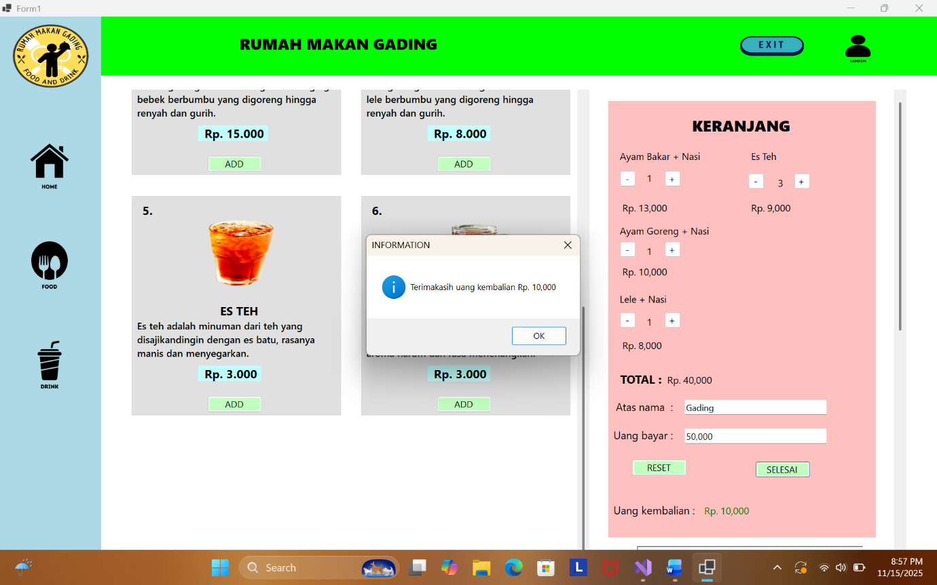

*Foto 1*

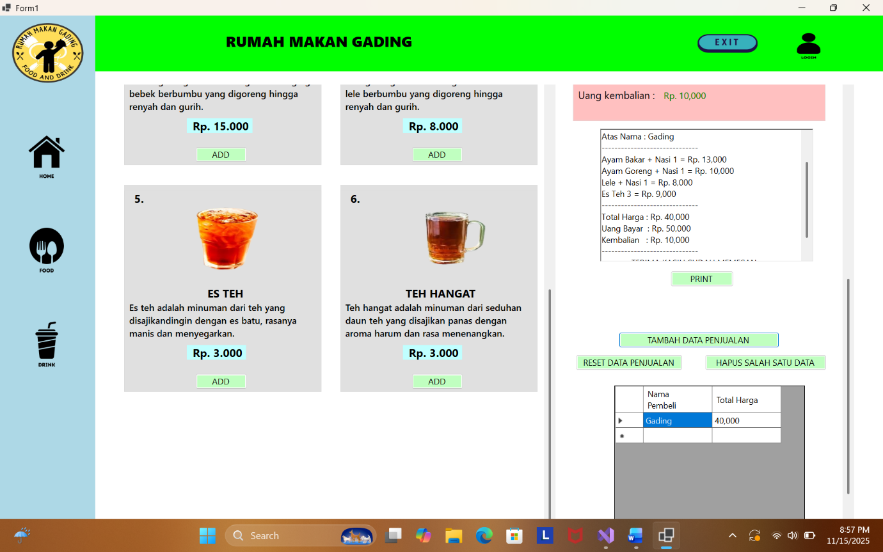

*Foto 2*

**LAMPIRAN**

Kode Program Lengkap

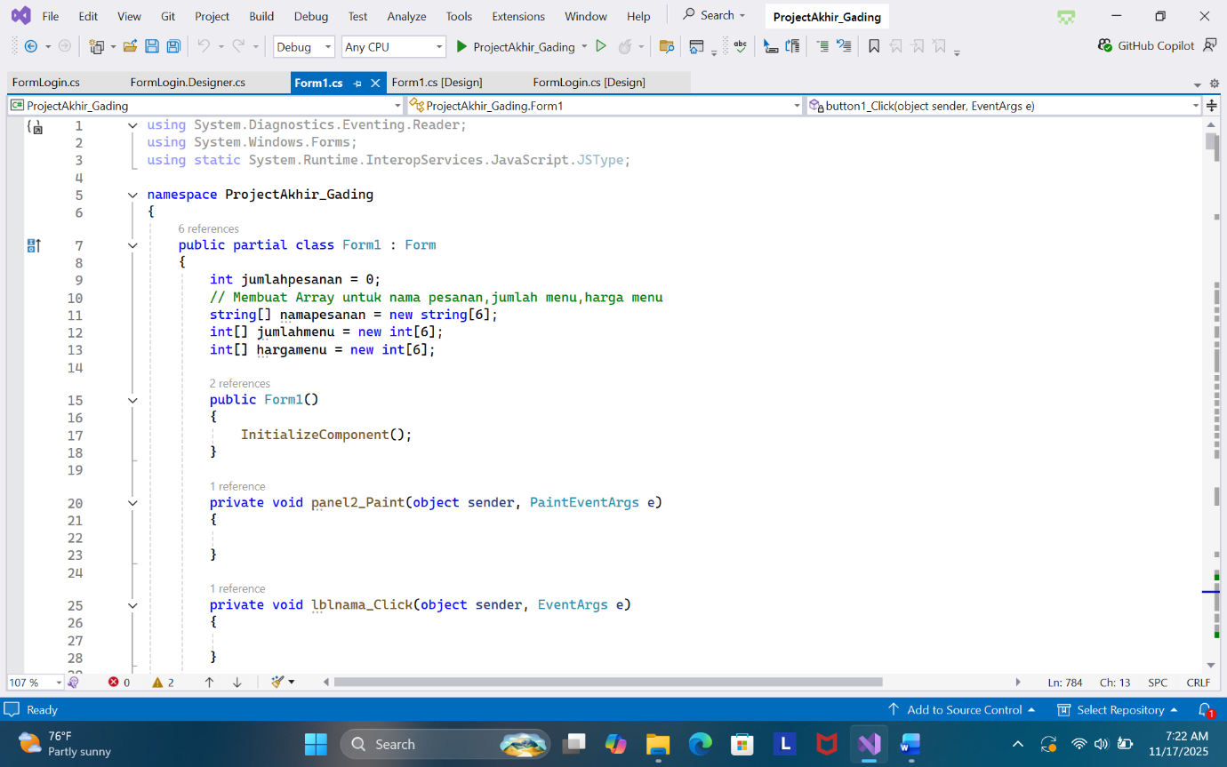

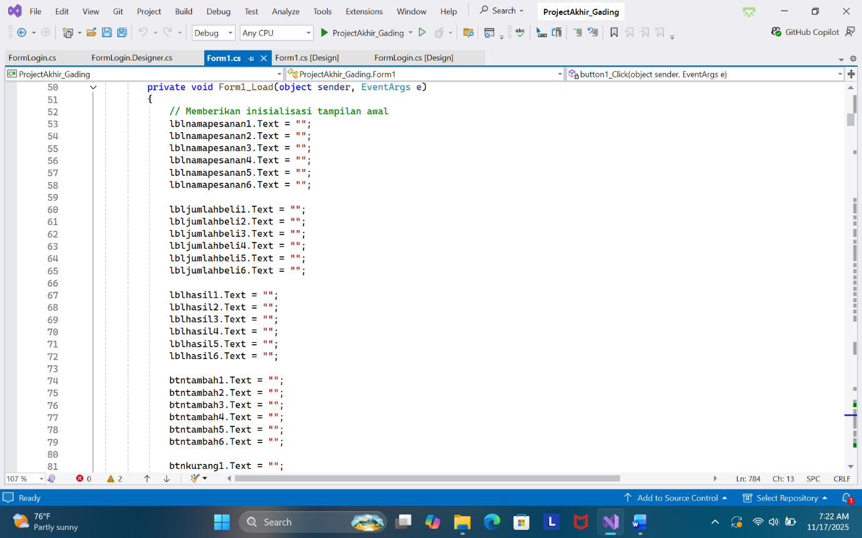

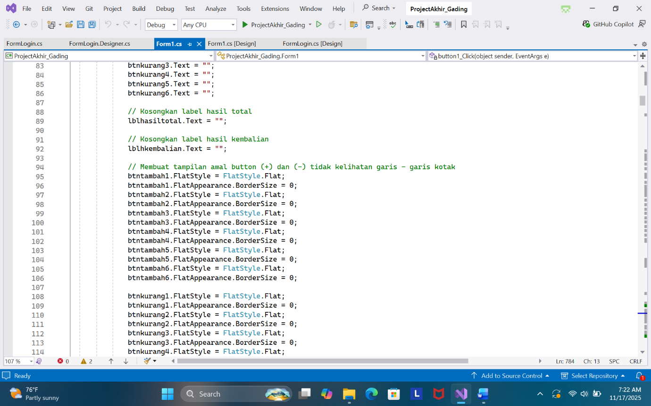

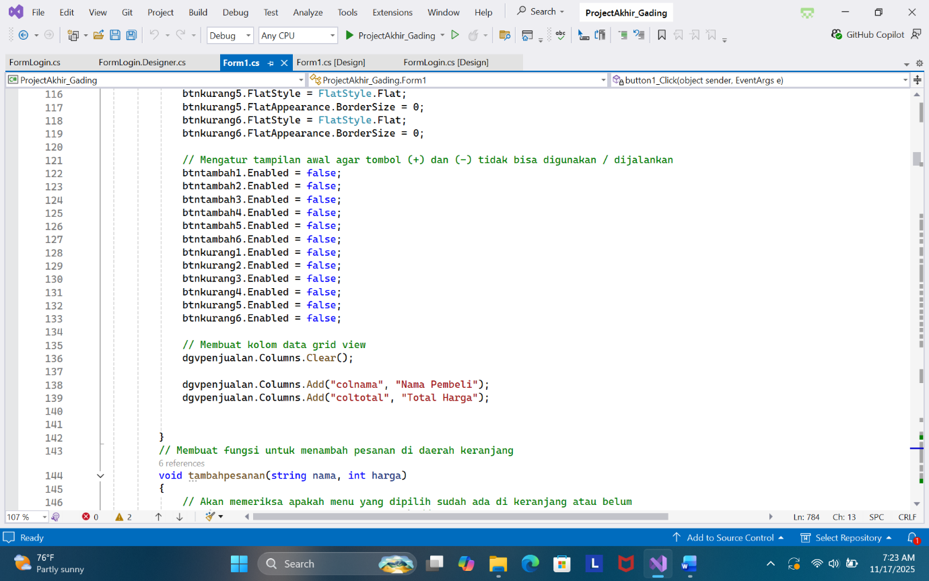

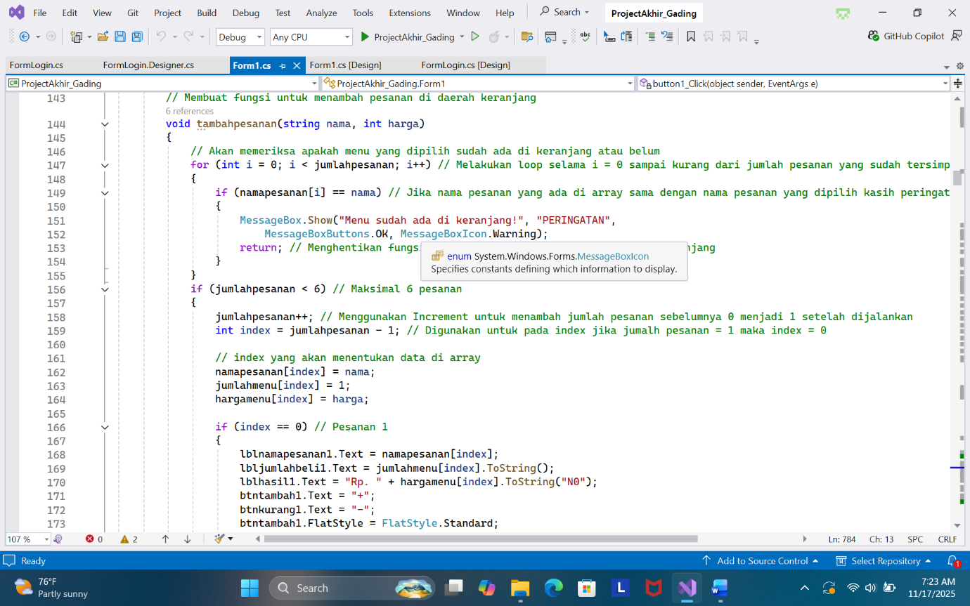

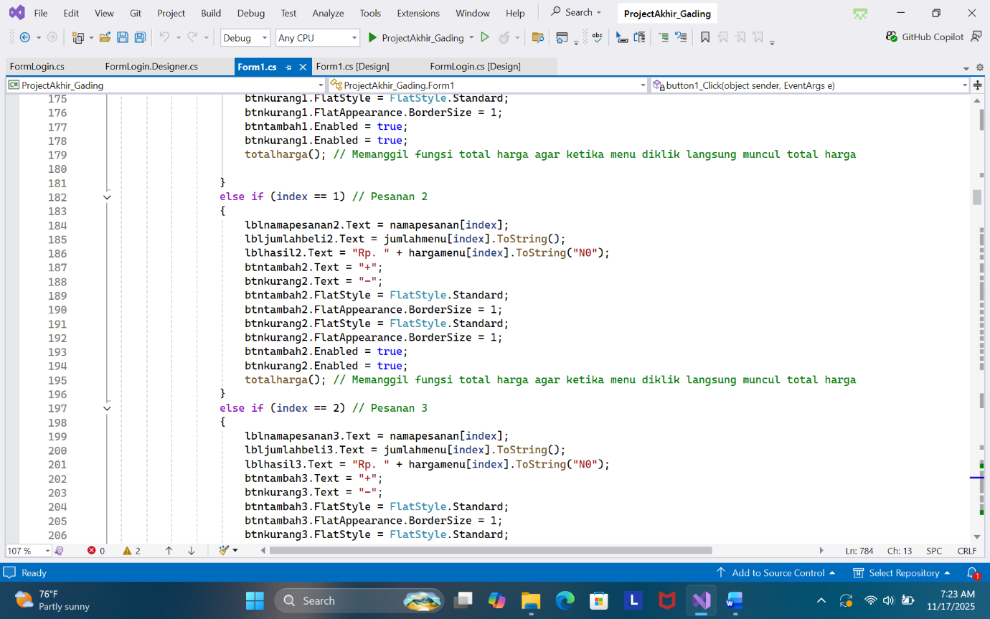

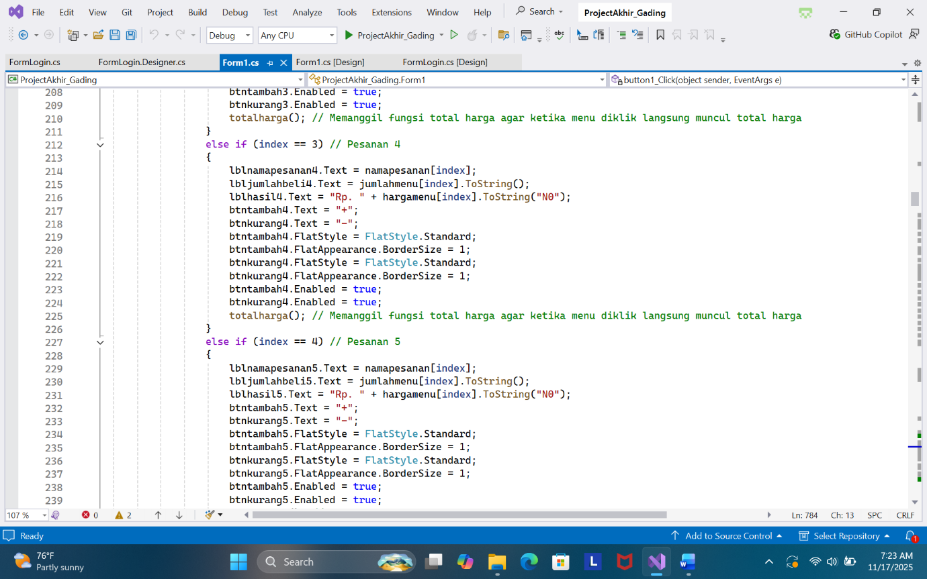

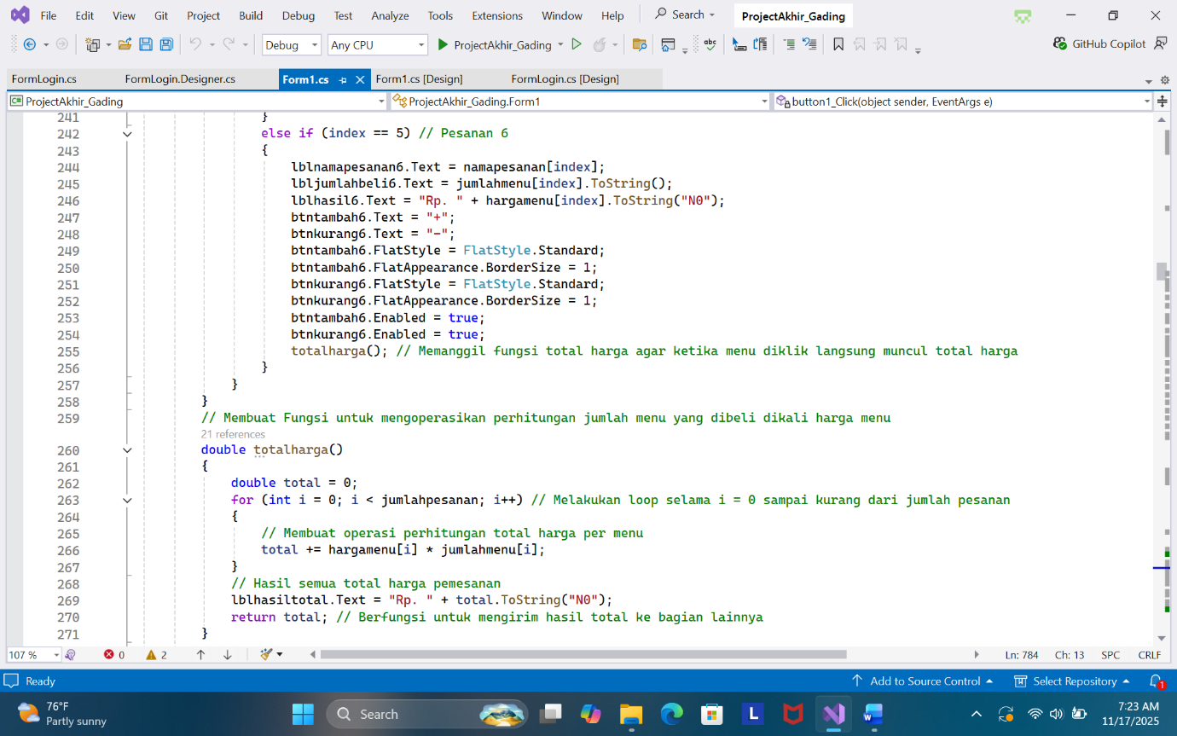

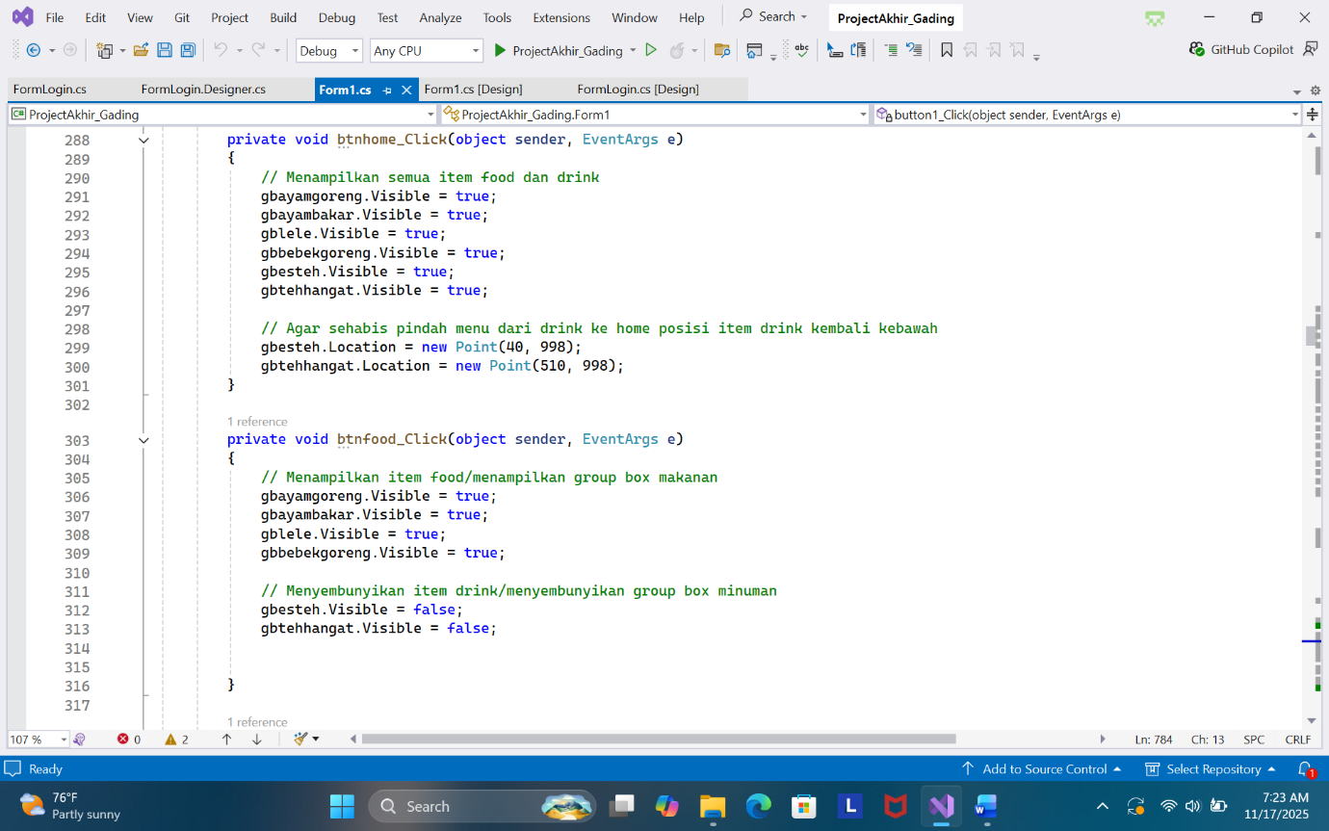

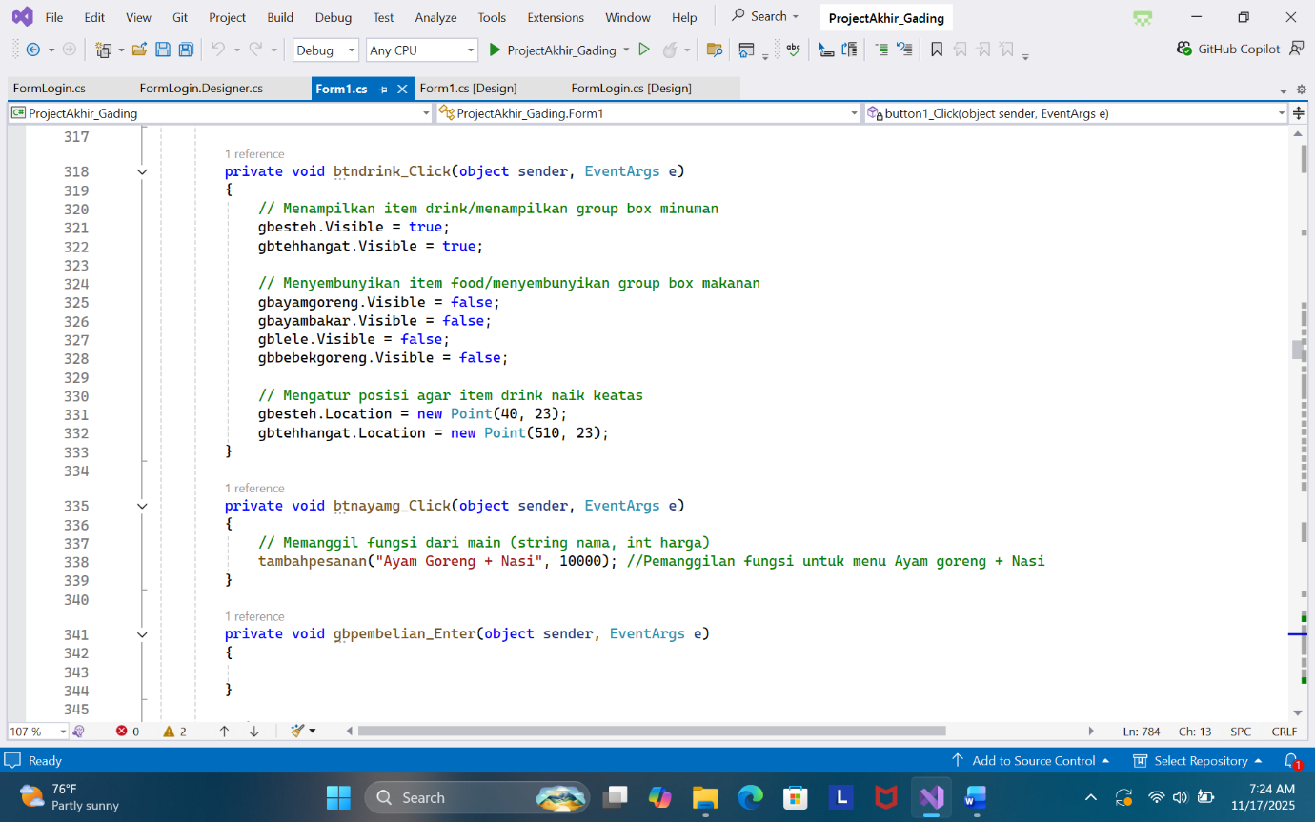

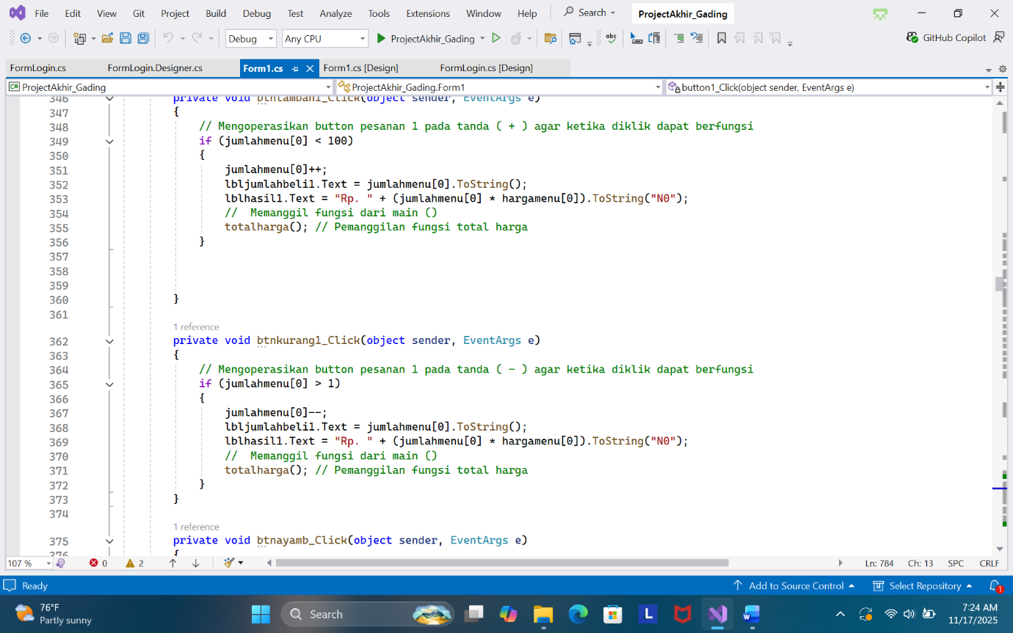

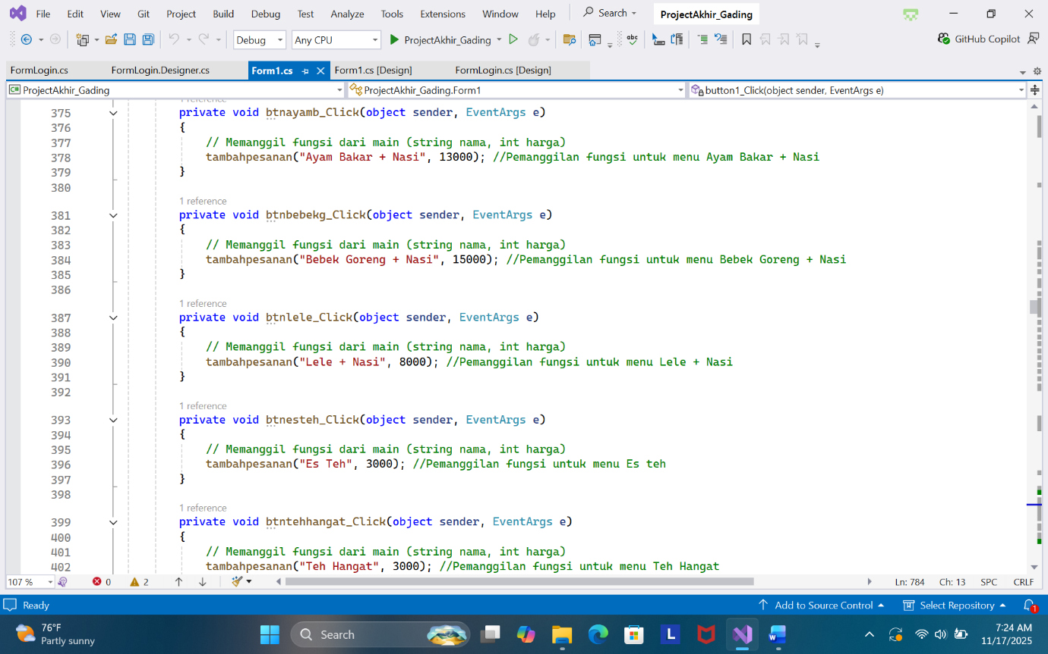

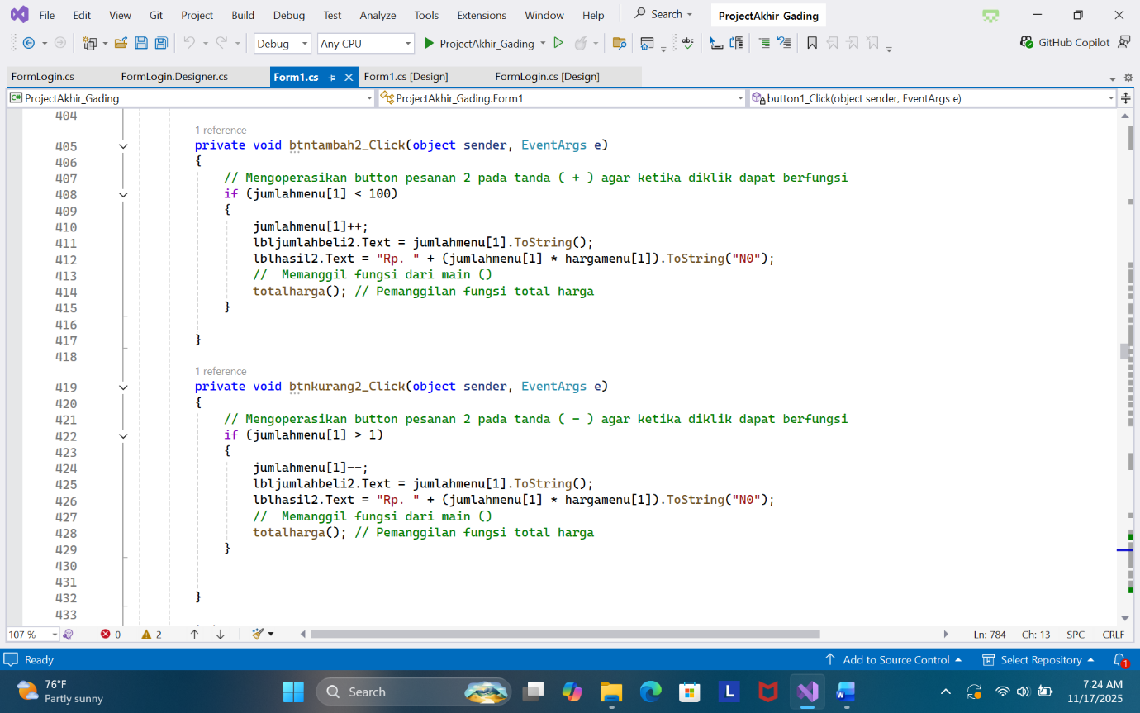

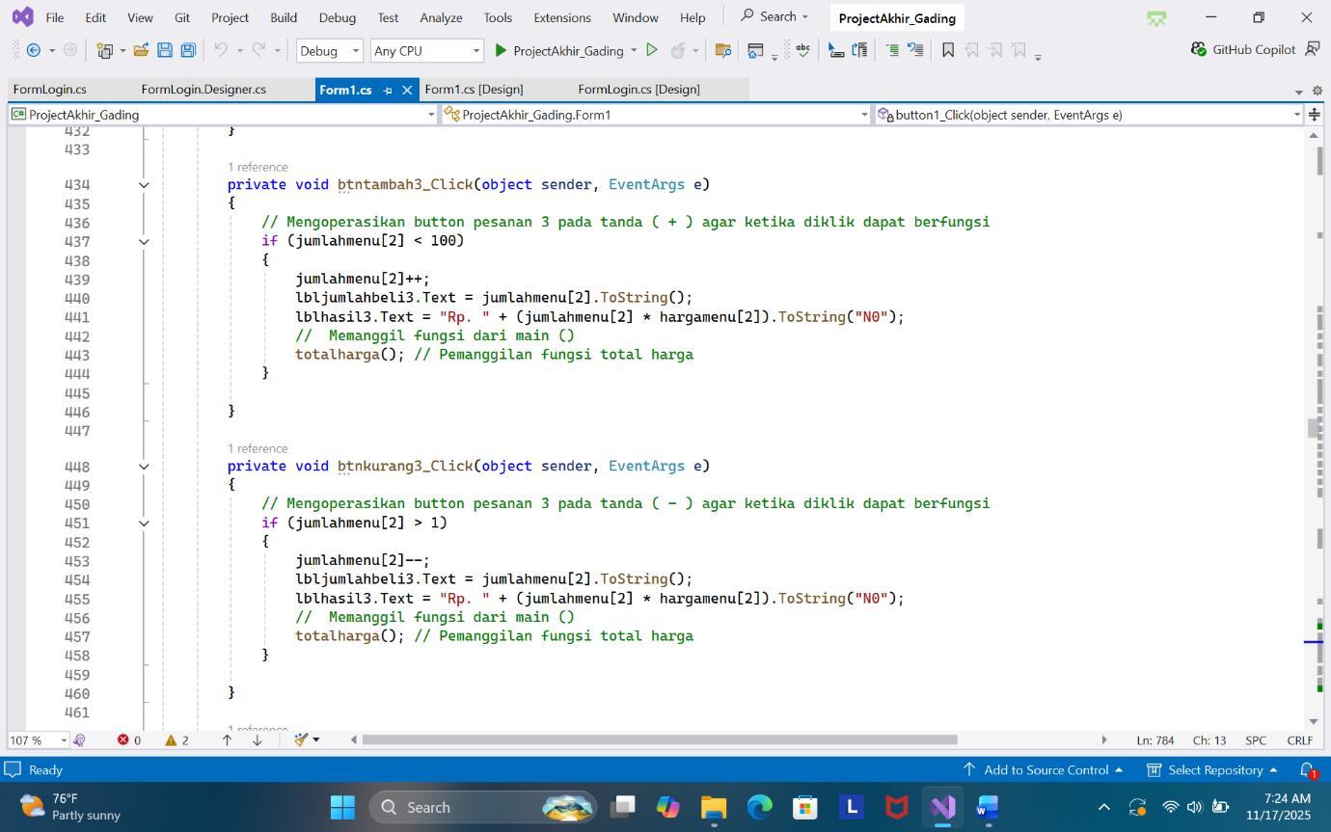

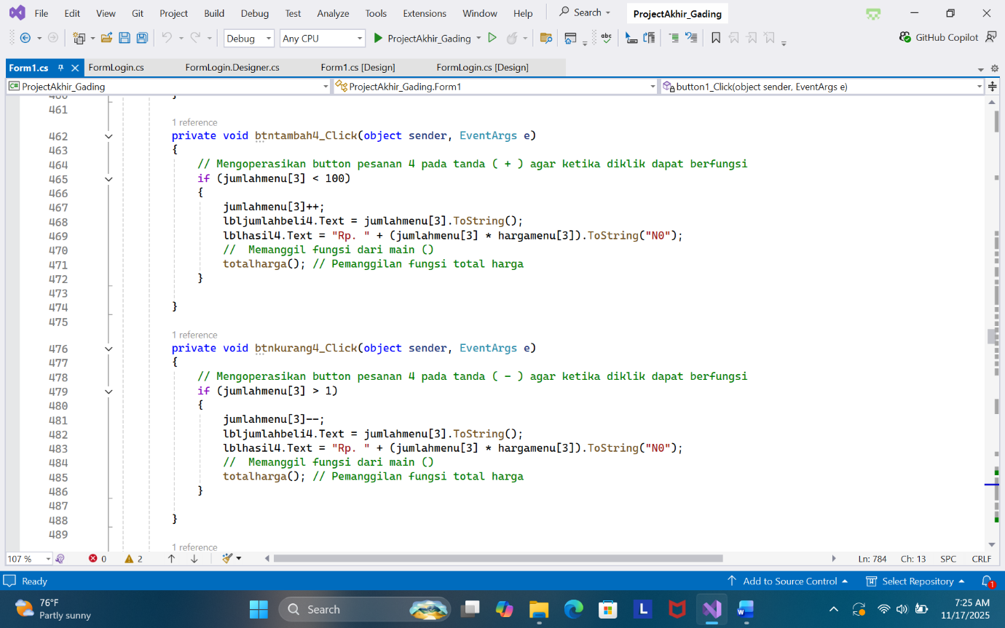

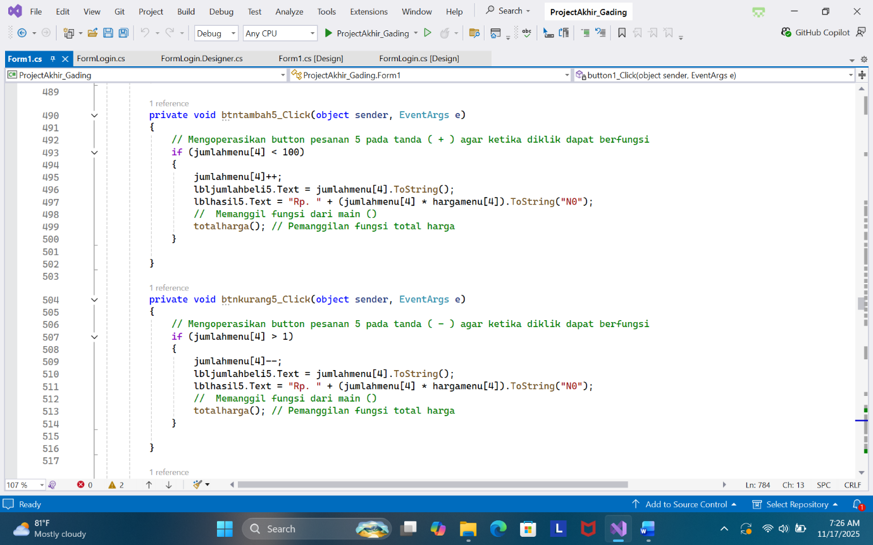

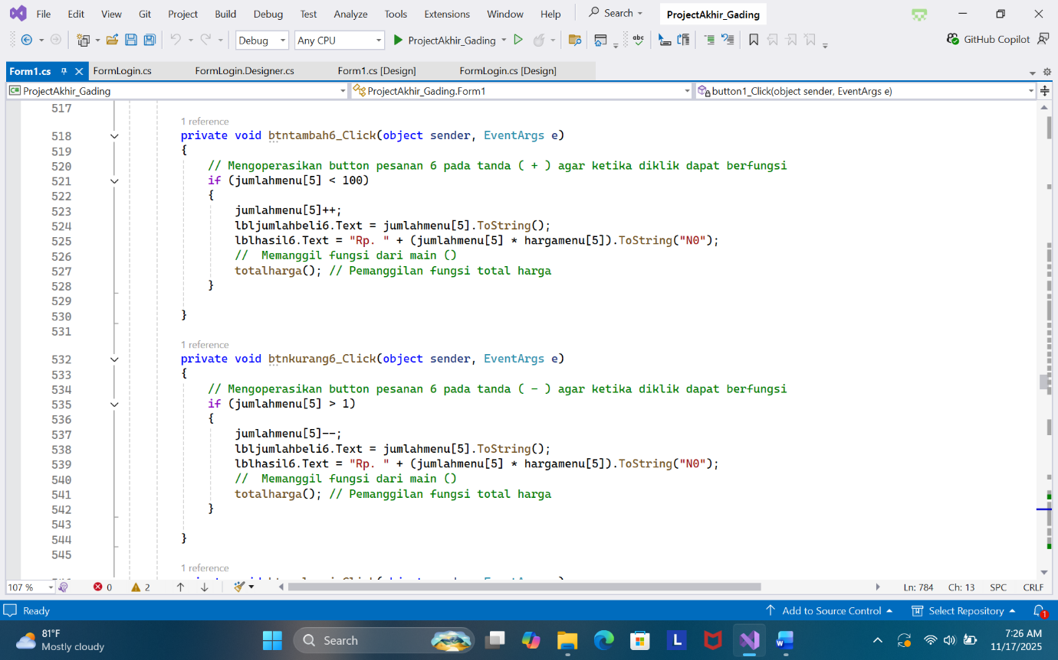

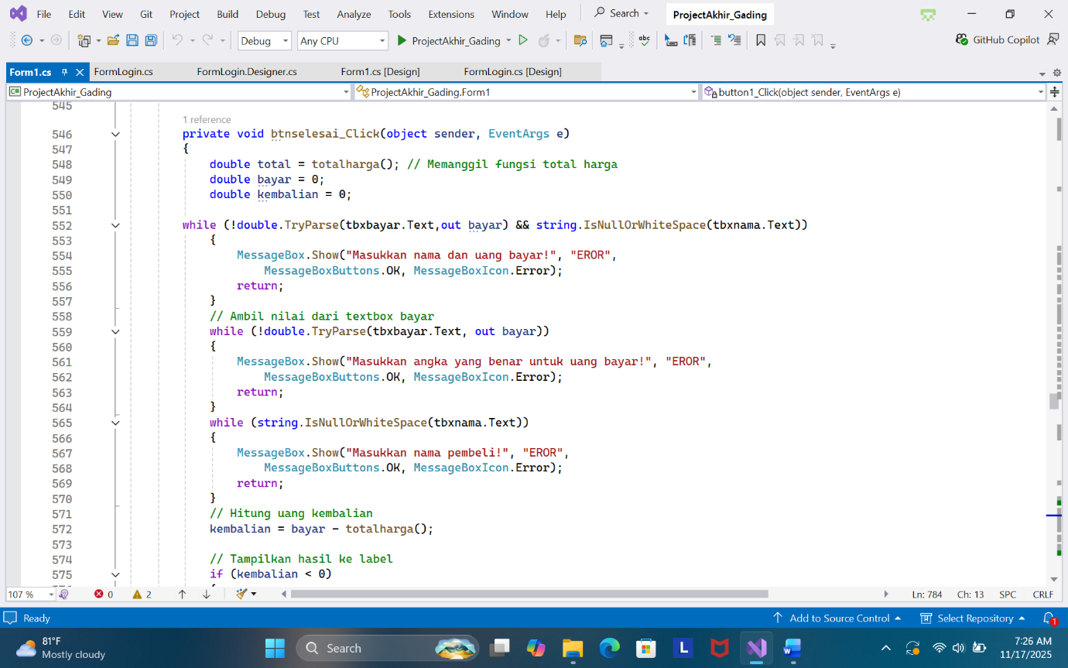

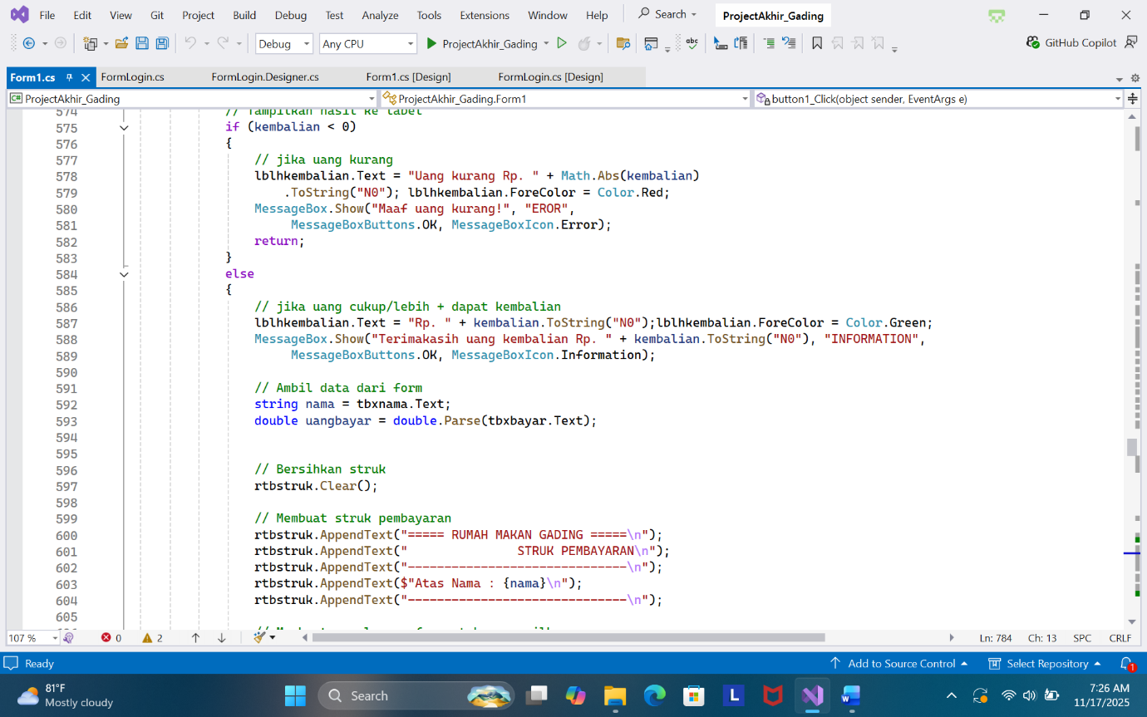

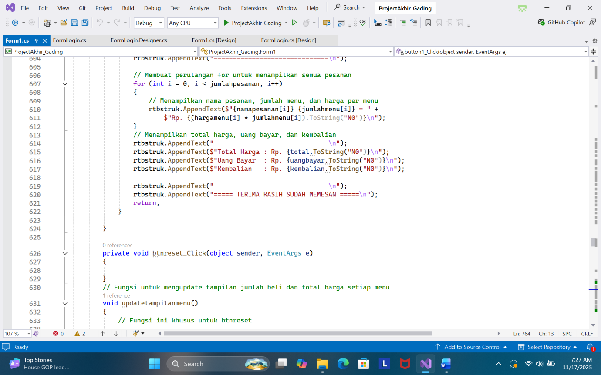

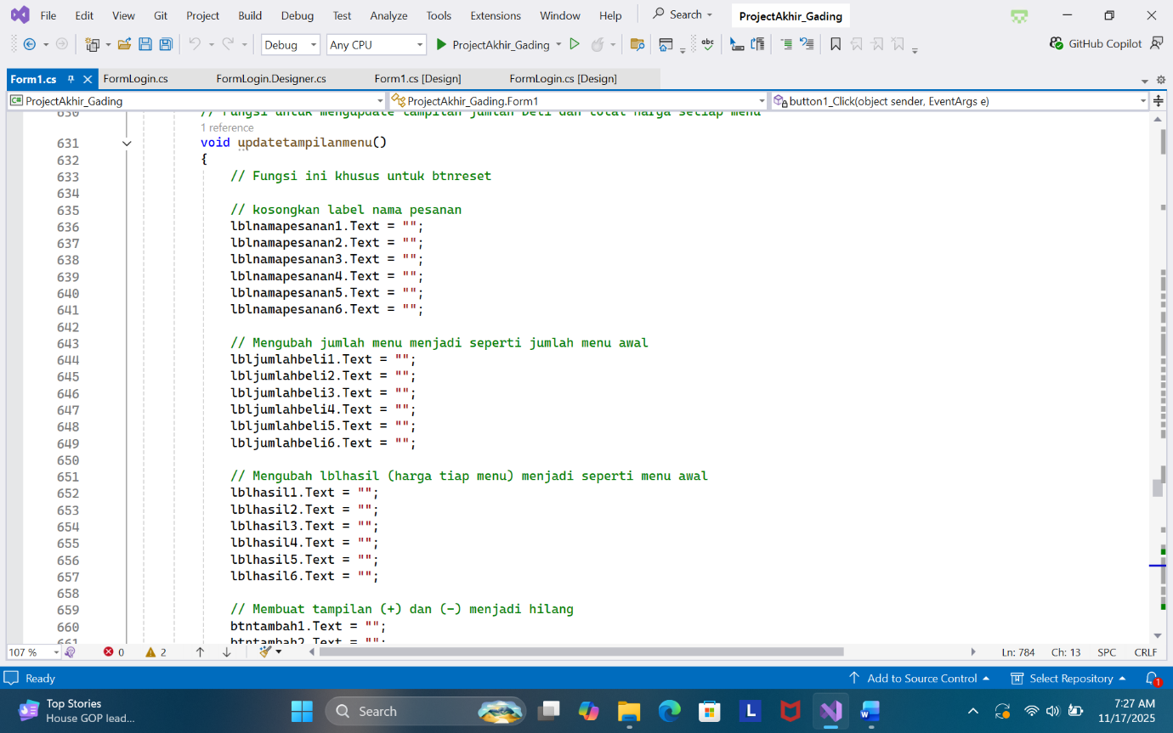

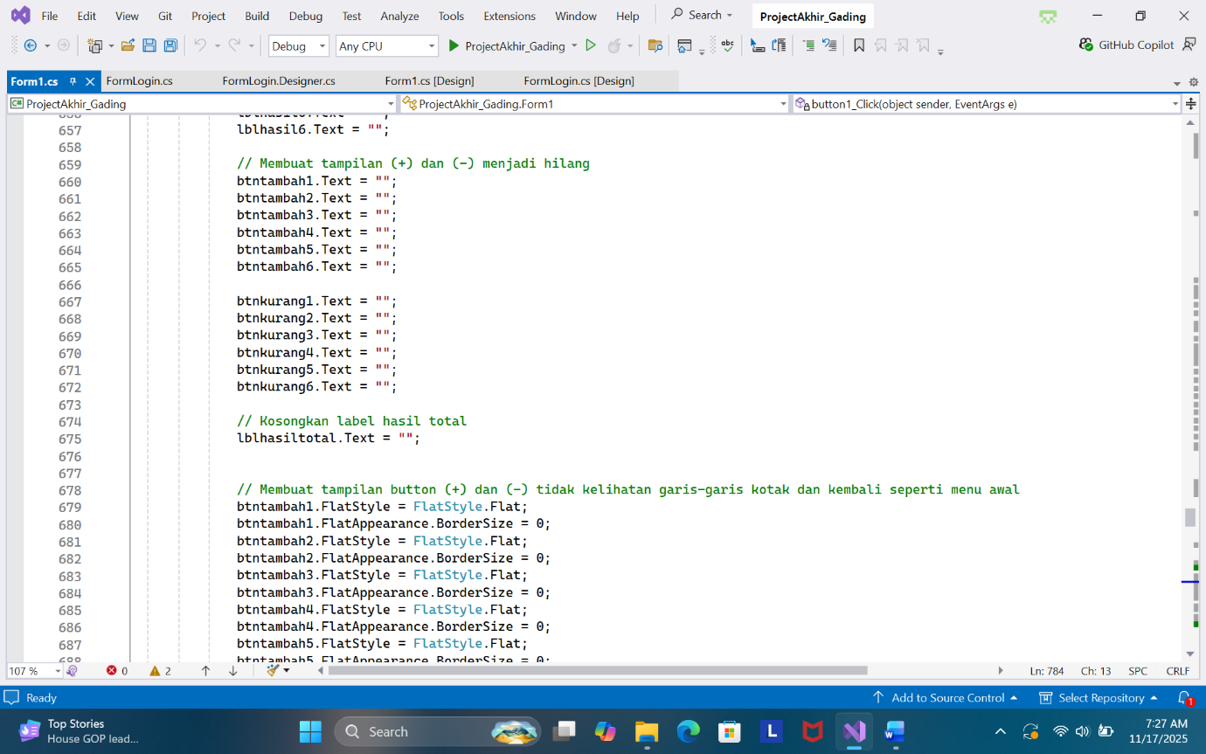

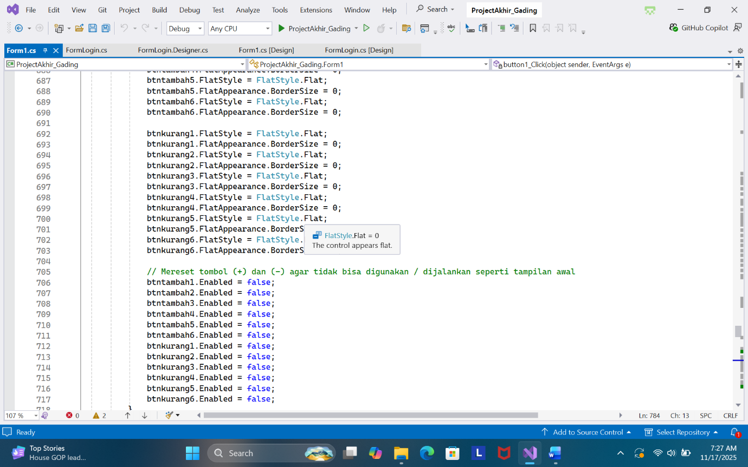

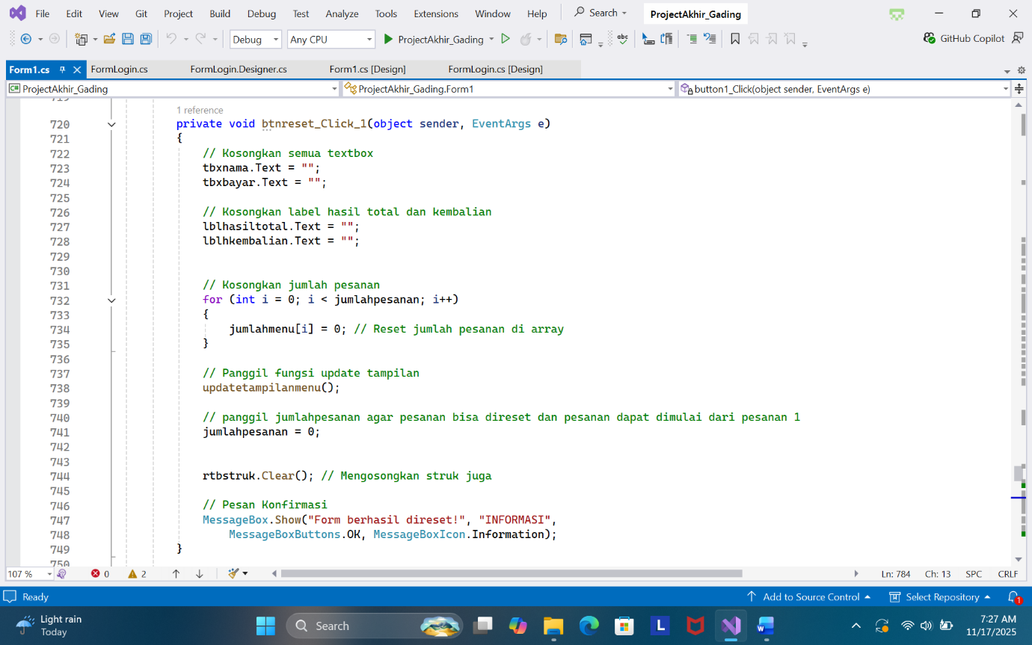

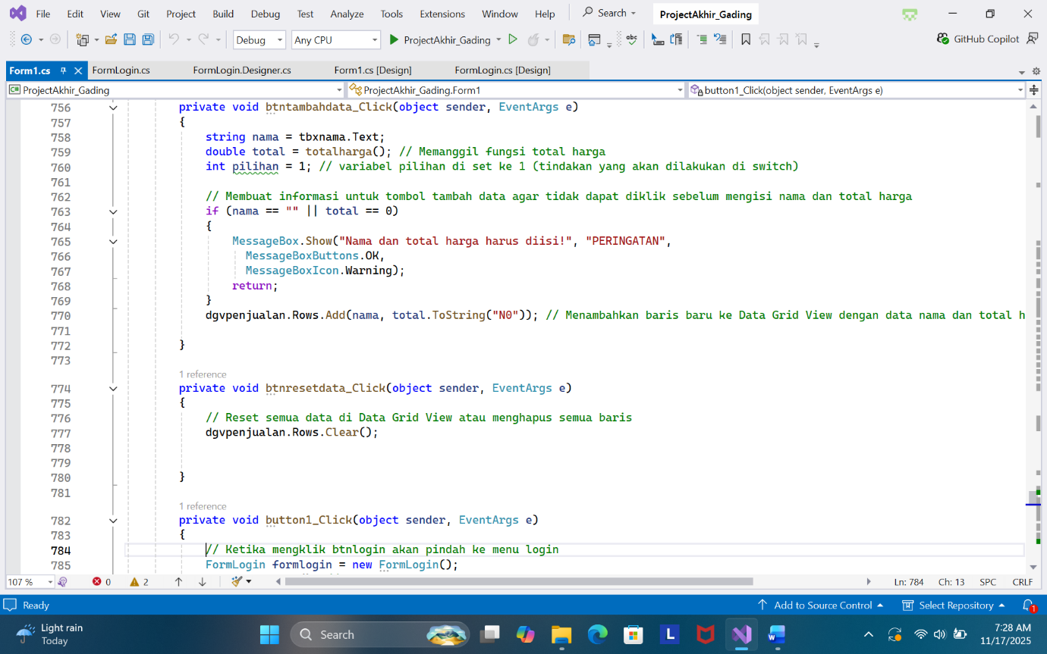

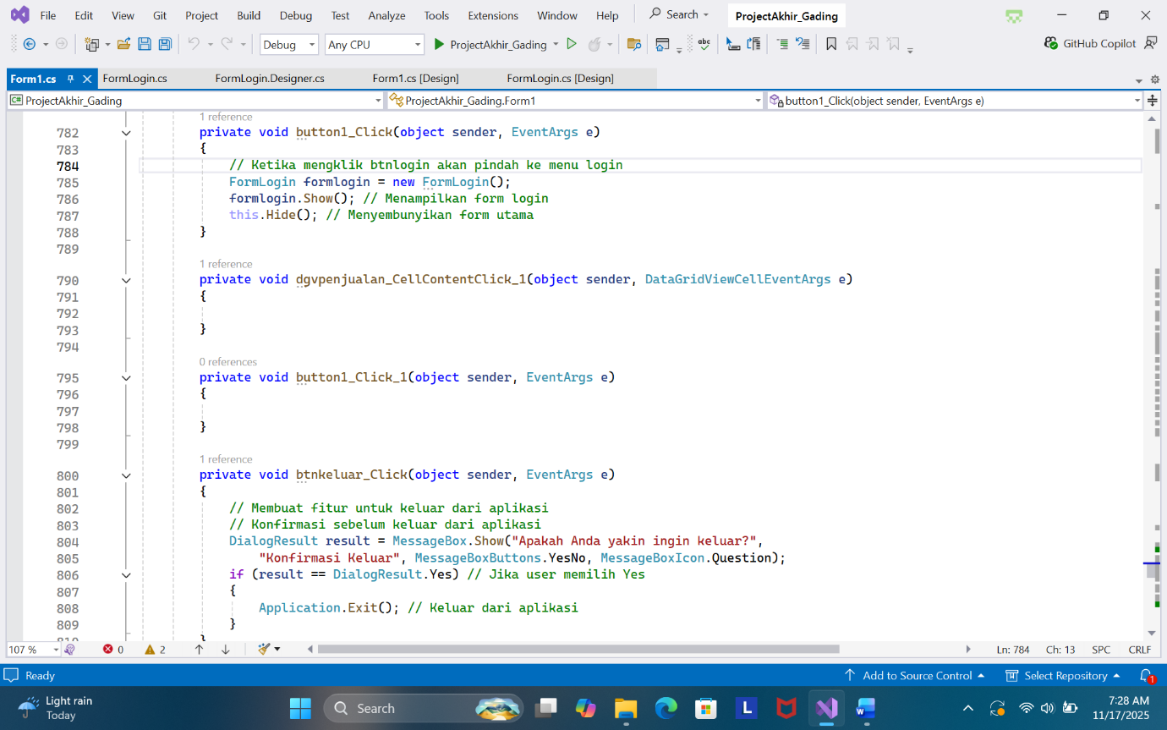

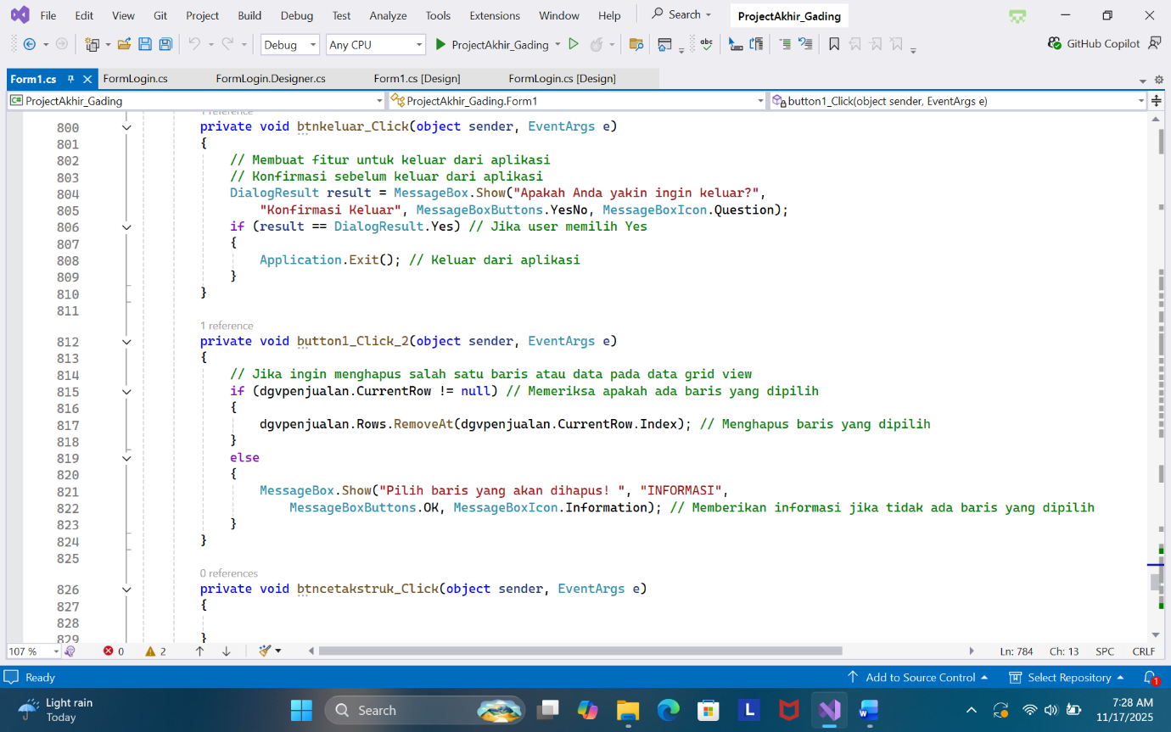

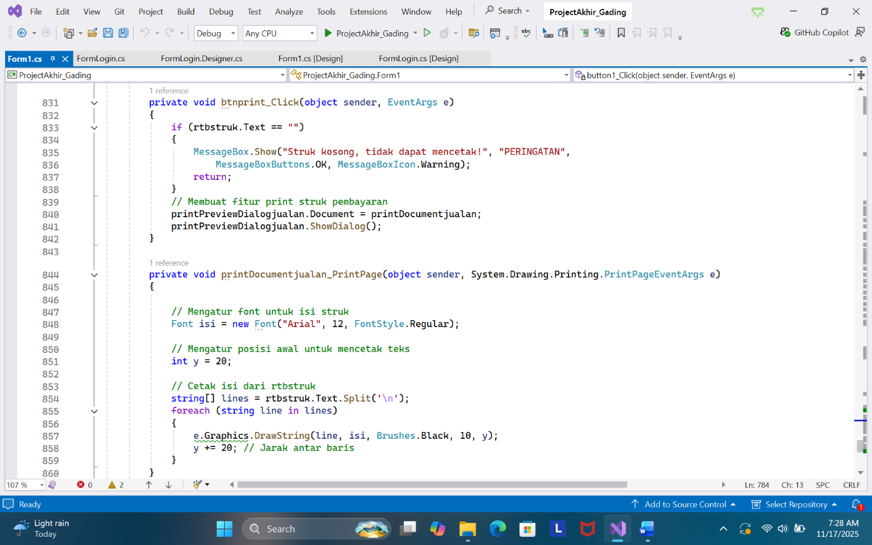

ScreenShot Tampilan Program



